Pedagogisch beleid
BSO ‘t Leeuwtje
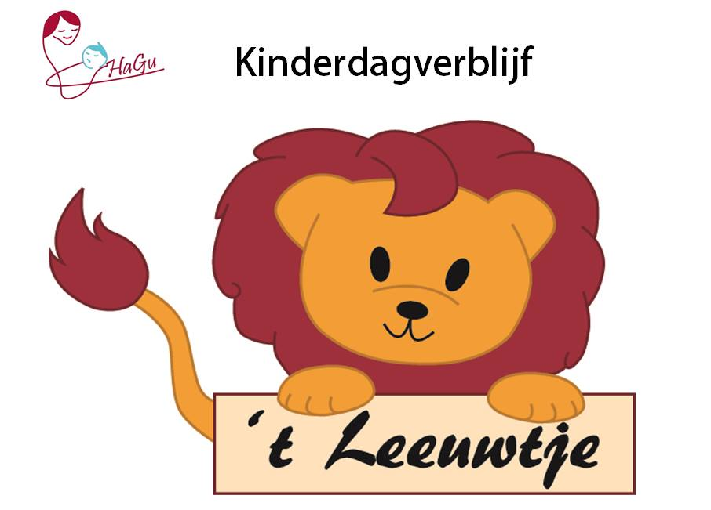

Inhoudsopgave
Een veilige hechting 5
De brede ontwikkeling 7
Motorische en sensomotorische ontwikkeling: 7
Sociaal emotionele ontwikkeling: 8
Spraak- en taalontwikkeling: 9
Cognitieve ontwikkeling: 10
Creatieve ontwikkeling 11
‘Kinderen zijn de ‘motor van hun eigen ontwikkeling’ 13
Werken met KIKI, ontwikkelingsstimulering voor elk kind! 13
Pedagogische Kwaliteitsboom 14
Rol van de pedagogisch medewerker 14
Mentor 15
Sociale vaardigheden 17
Vriendschappen 18
Stimuleren van de ontwikkeling naar zelfstandigheid 18
Stimuleren van de spelontwikkeling 19
Participatie 20
Corrigeren en belonen 20
Actief luisteren 21
Ik-boodschappen 21
Drie-uurs regeling 22
Groepsindeling en personeel 22
Kind-leidster-ratio 22
Uitgangspunten 22
Toepassing in de praktijk 22
Continuïteit en vervanging 22
Verantwoording 23
23
Vierogenprincipe 24
Achterwachtregeling 25
Stagiaires. 25
Begeleiding en inzetbaarheid 25
Verantwoordelijkheid en toezicht 26
Kwaliteitsborging 26
Ondersteuning pedagogisch medewerkers 26
Pedagogisch coach/beleidsmedewerker 27
Onze dagindeling 28
Eten en drinken 29
Overdracht 30
Uitwisselen van informatie 30
Individuele contacten 31
Schriftelijke informatie 31
Oudercommissie 31
Extra dag afname 31
Klachten en geschillen 31
Interne klachtenprocedure 32
Klachtencommissie 32
Geschillencommissie 32
Doelstelling 32
Plaatselijke Scholen 33
Start bij onze opvang 33
Overdracht naar school 33
Wet- en regelgeving 34
Doelstelling 34
Centrum voor jeugd en gezin 34
GGD Gemeente 34
Zorgkinderen 34
Logopediste 35
Wenbeleid 35
Risico-inventarisatie, veiligheid- en gezondheidsbeleid 39
Kinder-EHBO 39
Bedrijfshulpverlening 39
Veiligheid, verzekeringen & aansprakelijkheid 39
Meldcode 40
Sociale kaart van Kinderdagverblijf ‘t Leeuwtje 40

Pedagogisch beleid BSO ‘t Leeuwtje

Aan het begin van het leven maakt de mens een enorme ontwikkeling door. De groei naar volwassenheid is een proces waarin het kind zich ontplooid. Een goede start begint bij een veilige, liefdevolle en vertrouwde omgeving waarin het kind zich geborgen voelt. Respectvol omgaan met de eigenheid van ieder kind vormt hierbij een belangrijk voorwaarde. Dit onder leiding van professionele pedagogische medewerkers, die zorgen voor duidelijkheid, regelmaat en structuur. Maar bovenal in een omgeving waar het kind zichzelf mag zijn. Wij stellen hoge eisen aan de kwaliteit van de zorg en stellen uw kind daarin centraal. Uw kind is het kostbaarste bezit en onze zorg daarom meer dan waard!
In dit pedagogische beleid leest u hoe we te werk gaan. Dit beleid vormt de basis voor de manier hoe we werken binnen kinderopvang ’t Leeuwtje en BSO ‘t Leeuwtje.

Waar ouders geschreven staat kan ook gelezen worden: ouder of verzorger. Mocht u na het lezen van het pedagogisch beleidsplan vragen hebben dan kunt u contact opnemen met de directie.

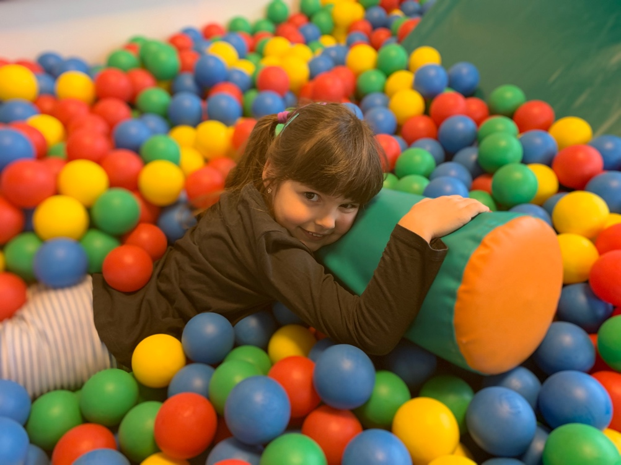

In ons Pedagogisch Beleidsplan gaan we uit van de vier pedagogische basisdoelen, die professor J.M.A. Riksen-Walraven heeft geformuleerd voor de opvoeding van kinderen in het gezin en in de kinderopvang. Zij vormen de basis van ons werk.
- Het bieden van emotionele veiligheid.
Elk kind ontwikkelt zich in zijn eigen tempo. Ontdekt en leert hoe de wereld in elkaar zit door ervaringen op te doen. Belangrijk is dat het kind vertrouwd is op de kinderopvang, met de pedagogisch medewerker en andere kinderen. Het kind kan vanuit het vertrouwen gaan ontdekken, steeds een stapje verder.
- Gelegenheid bieden voor het ontwikkelen van persoonlijke competentie.
In de omgang met de andere kinderen en de pedagogisch medewerkers ontwikkelen de kinderen persoonskenmerken als zelfstandigheid, zelfvertrouwen en creativiteit. Uiteraard helpen de pedagogisch medewerker en groepsleidsters hierbij door een positieve benadering.
- Gelegenheid bieden voor het ontwikkelen van sociale competentie.
In de groep met de andere kinderen leren de kinderen communiceren en onderhandelen. Ze leren conflicten zoveel mogelijk zelf op te lossen. Ze leren rekening houden met anderen en ervaren hun gebondenheid in en met de groep. Er is altijd de mogelijkheid voor het kind zich even terug te trekken.
- Overdragen van waarden en normen
Bij BSO ‘t Leeuwtje dragen we de waarden en normen over die wij belangrijk vinden: er is respect voor elkaar, er wordt rekening gehouden met elkaar, helpen elkaar en doen elkaar geen pijn.

Van 1998 tot 2001 was Marianne Riksen-Walraven hoogleraar pedagogiek voor de kinderopvang. Het opvoeden van kinderen wordt sinds die tijd erkend als een leefomgeving tussen het gezin en school. Opvoeders in deze drie leefomgevingen hebben allemaal hetzelfde doel voor ogen: kinderen de kans geven om zich te ontwikkelen tot volwassenen die hun plek hebben gevonden in onze samenleving en daar binnen hun eigen mogelijkheden, op een ‘gezonde’ manier in kunnen functioneren. Iedereen ion de leefomgevingen van kinderen draagt daaraan op eigen manier bij, afhankelijk van de ontwikkelingsfase van kinderen en de mogelijkheden die de leefomgeving biedt. Daarom heeft Marianne Riksen-Walraven gemeenschappelijke basisdoelen geformuleerd voor de opvoeding in de kinderopvang en het gezin, aan de hand van de vraag wat kinderen in de eerste levensjaren nodig hebben voor hun welzijn en ontwikkeling. Deze basisdoelen zijn opgenomen in de Wet Kinderopvang.
Bieden van emotionele veiligheid
Het gevoel van veiligheid wordt gezien als de belangrijkste ‘basale’ pedagogische doelstelling. Het bieden van emotionele veiligheid is niet alleen belangrijk voor het ‘welbevinden’, het bieden van een veilig ‘klimaat’ is ook een voorwaarde voor het realiseren van de andere pedagogische basisdoelen. Wij hebben speciaal aandacht voor een goede en gezonde gehechtheidsrelatie. De wijze waarop de hechting tot stand komt heeft een voorspellende waarde voor de emotionele ontwikkeling van kinderen op latere leeftijd en het niet veilig gehecht zijn kan leiden tot allerlei uitdagingen als leerproblemen, lage eigenwaarde en het aangaan van relaties.
Een veilige hechting
Edward Bowlby was een Britse psychiater die bekend is geworden door zijn theorieën over hechting tussen opvoeders en kinderen. Hij benadrukte het belang van een goede interactie tussen kinderen en hun opvoeders om een goede hechting tot stand te laten komen. Bowlby geloofde dat met name een sensitieve houding van de opvoeders voor de signalen van het kind een veilige hechting tot stand liet komen.
Hechting en gehechtheid worden beschreven in de gehechtheidstheorie van Bowlby. Voor een veilige hechting is het van belang dat de opvoeder gevoelig is voor de signalen van het kind (bijvoorbeeld door het te troosten wanneer het huilt), de autonomie van het kind respecteert, en steun en structuur biedt. De gehechtheid van een kind weerspiegelt in feite de opvoedingsgeschiedenis die het kind met zijn opvoeder heeft (Van IJzendoorn 2008).
Veiligheid als basis
De Amerikaanse psycholoog Abraham Maslow heeft de basisbehoeften van kinderen weergegeven in een pyramide, met aan de basis de ‘primaire biologische behoeften’ zoals eten, drinken, warmte en veiligheid en daarboven ‘bestaanszekerheid’. De zekerheid dat het zo zal blijven. De Belgische professor Ferre Laevers heeft dit als volgt benoemd:
- Lichamelijke behoeften.
- Behoefte aan het ontvangen en geven van liefde.
- Behoefte aan veiligheid, duidelijkheid en continuïteit.
De volgorde van deze basisbehoeften is niet willekeurig. Als aan de eerste behoefte niet wordt voldaan komen kinderen niet toe aan het vervullen van de andere behoeften. In de praktijk kunnen kinderen rekenen op de pedagogisch medewerker. De pedagogisch medewerkers zien, horen en voelen snel aan wanneer kinderen hen nodig hebben of aandacht vragen. Een aai over de bol, een knuffel, een zetje in de rug of een compliment. Er is daarbij respect voor de eigenheid van alle kinderen. We zijn flexibel en geven kinderen de ruimte om ‘zelf’ te doen, ‘zelf’ te ontdekken en geven kinderen de ‘leiding’ in hun eigen ontwikkeling. Er is een veilige balans tussen het zelf doen en een veilige omgeving waarin kinderen dat doen. De kinderen hebben een vaste kracht die ze (bijna) elke dag zien. Er is ruim aandacht voor het wennen van kinderen en het introduceren in kleine groepjes. De pedagogisch medewerkers bieden structuur in de dag en iedere dag heeft zo zijn ritme dat herkend wordt door de kinderen. Als de kinderen binnen komen is er veel aandacht en worden ze verwelkomd in een warm ‘nest’.

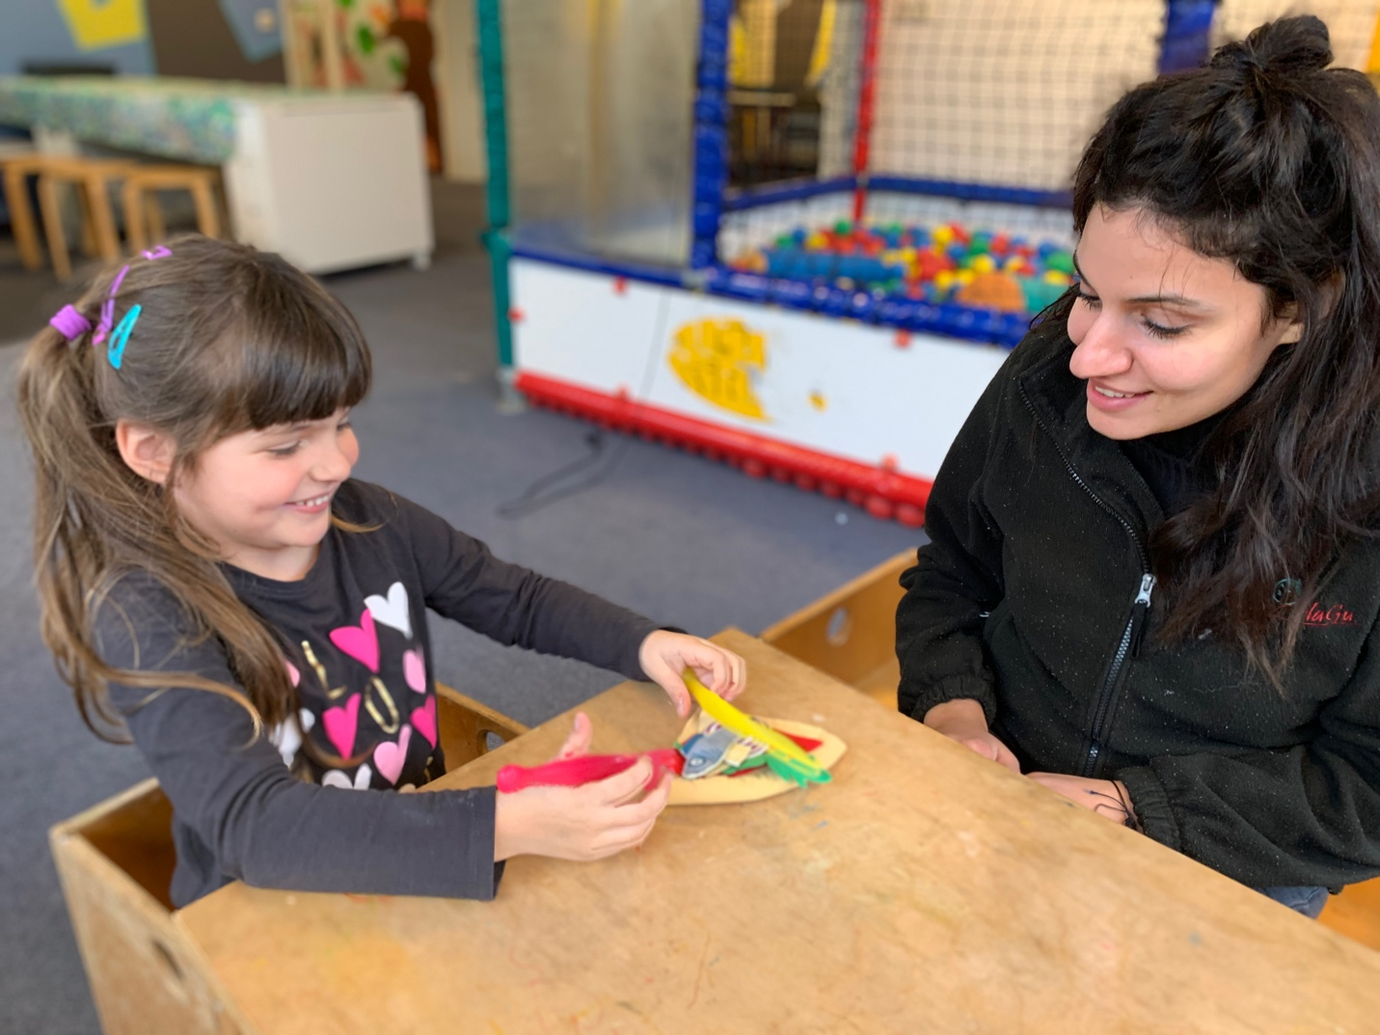

Gelegenheid bieden voor het ontwikkelen van persoonlijke competentie
Op BSO ’t Leeuwtje vinden wij het belangrijk dat het kind lekker in zijn vel zit, vaardigheden kan opdoen en zijn persoonskenmerken kan ontwikkelen. De pedagogisch medewerker heeft oog voor ieder kind op de groep. Benadert het kind op een respectvolle manier en vanuit interesse. Er wordt ruimte geboden voor de eigen ideeën van het kind, waarbij de pedagogisch medewerker aanmoedigt en uitdaagt.
De brede ontwikkeling
Om kinderen de mogelijkheid te bieden zich persoonlijk te ontwikkelen gaat het om vijf ontwikkelingsgebieden.
- Motorische en sensomotorische ontwikkeling
- Sociaal-emotionele ontwikkeling
- Cognitieve ontwikkeling
- Spraak- en taalontwikkeling
- Creatieve ontwikkeling
De verschillende ontwikkelingsgebieden hangen met elkaar samen en beïnvloeden elkaar Ze vormen tezamen de ‘brede ontwikkeling’.

Motorische en sensomotorische ontwikkeling:
- 4 tot 6 jaar: Op deze leeftijd krijgen de kinderen al meer hun spieren onder controle en kunnen ze bijvoorbeeld een bal gooien die een ander kan vangen. Ze gaan leren fietsen, klimmen en schaatsen. Daarnaast kunnen ze een lange trap af lopen, soms nog met een beetje hulp. De kinderen leren snel, omdat ze veel oefenen. De fijne motoriek ontwikkelt verder. Ze gaan meer hun naam schrijven en schrijven letters na, ze gaan zich focussen op de meer fijnere motoriek. De kinderen zijn op deze leeftijd zindelijk.
De pedagogische medewerker heeft een parcours gemaakt in de gymzaal. De kinderen gaan over een bank naar de overkant, waarna ze door een hoepel kruipen en ze over een lage kast moeten klimmen. De pedagogische medewerker loopt met het kind mee als ondersteuning en voor de veiligheid. Om het wat moeilijker te maken mogen de kinderen een pittenzakje meenemen om vervolgens aan het eind van het parcours in een emmer te gooien.

- 6 tot 9 jaar: De fysieke groei bij deze leeftijd gaat relatief gezien langzamer dan in de peuter- en kleutertijd. De kinderen groeien in lengte en gewicht. De fysieke vaardigheden groeien wel in een snel tempo. Ze kunnen nu met gemak bijvoorbeeld fietsen en touwtjespringen. De fijne motoriek ontwikkelt zich doordat de kinderen bijvoorbeeld de letters leren schrijven en schoenen strikken.
De kinderen mogen een hindernisbaan afleggen. Ze moeten over een omgekeerde bank (over het smalle gedeelte) lopen naar de overkant. Daarna mogen ze op een been hinkend om pionnen heen springen. Als laatste mogen ze een koprol maken op een dikke mat en rennen ze terug naar het begin. De pedagogisch medewerker kijkt of het de kinderen lukt en past de hindernis aan waar nodig.
- 9 tot 12 jaar: De kinderen groeien fysiek door en kunnen bijvoorbeeld bij een spel een bal onderscheppen wanneer deze overgegooid wordt en kunnen ze steeds hoger springen. De kinderen op deze leeftijd kunnen bijna net zo makkelijk een voorwerp hanteren al volwassenen.

De pedagogische medewerker kijkt naar wat het kind al kan en stimuleert hierin de ontwikkeling. Bijvoorbeeld de pedagogische medewerker, Erik, gooit een bal naar Pien. Pien vangt de bal met twee handen. Er sluiten meer kinderen aan om de bal te vangen. Nu mogen de kinderen hun handen op hun rug doen en wanneer Erik de bal gooit mogen ze proberen de bal te vangen. In het begin vindt Pien dit heel moeilijk, maar Erik moedigt haar aan en gooit de bal met een boog. Uiteindelijk lukt het Pien om de bal te vangen. Nu mag een ander kind de bal gooien naar de kinderen. Af en toe gaat dit gepaard met een schijnbeweging.

Sociaal emotionele ontwikkeling:
- 4 tot 6 jaar: De kinderen beginnen zich te beseffen dat ze een zelfstandig persoon zijn met een eigen wil. Ze maken beslissingen en moeten ondersteund worden naar hun onafhankelijkheid. De kinderen zien vrienden als iemand die aardig is en met wie ze speelgoed kunnen delen. Daarnaast zien ze vrienden als iemand die veel tijd met hen doorbrengt. Ze laten de persoonlijke eigenschappen van de ander niet tot weinig meewegen. Als de ander aardig is tegen ze, dan zien ze in hem een vriend.

De medewerkers geven de kinderen het goede voorbeeld in het gedrag en stimuleren hen om dingen samen te doen, door het na te laten doen en het zelf te doen. Spelletjes, fantasiespel en rollenspellen zijn belangrijke hulpmiddelen hierbij. De medewerker kan het kind helpen door suggesties voor gedrag te geven (‘om de beurt’) en in de buurt te blijven tijdens de speelcontacten.
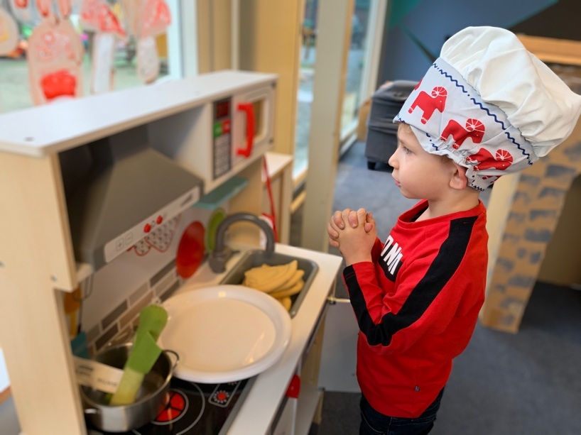
- 6 tot 9 jaar: De kinderen proberen hun eigen ik te ontdekken. Ze spelen, sporten en leren in groepen en proberen daarbinnen hun plek te vinden. Ze krijgen te maken met minderwaardigheidsgevoelens en zullen dit moeten verwerken. De kinderen beschrijven hun eigenschappen als ‘ik ben een goede tikker’, een eigenschap die is afgeleid van een externe activiteit. De kinderen laten de persoonlijke eigenschappen van anderen meewegen wat betreft vriendschap. Ze bouwen wederzijds vertrouwen op en vrienden worden gezien als iemand die er voor ze is.
Kinderen in deze leeftijd willen graag ergens bij horen en zich geaccepteerd voelen. Tegelijkertijd vergelijken zij zich steeds met anderen om te ontdekken wie ze nu eigenlijk zelf zijn. De pedagogisch medewerker is alert op de interactie tussen de kinderen en zoekt hierbij de balans tussen zelfstandigheid, nabijheid en begeleiding.

- 9 tot 12 jaar: Deze kinderen ontwikkelen zich in principe hetzelfde als de 6 tot 9-jarigen. Ze zijn op zoek naar hun eigen identiteit. De kinderen beschrijven hun eigenschappen als ‘ik ben slim, vriendelijk en aardig tegenover mijn vrienden’. Deze eigenschappen zijn meer gericht op het kind zelf. De kinderen gaan zichzelf meer vergelijken met andere kinderen van hun leeftijd. Vriendschappen worden ingewikkelder en conflicten worden serieus genomen. Er worden verontschuldigingen verwacht. Loyaliteit en intimiteit worden steeds belangrijker in de vriendschappen. De kinderen kijken naar welk gedrag ze waarderen en niet waarderen bij een ander en baseren daarop hun vriendschap.
Kinderen zijn op deze leeftijd erg gevoelig voor het gedrag van hun leeftijdsgenoten en hoe ze door hen gezien worden (‘wie ben ik, wat kan ik’). De pedagogisch medewerker laat de kinderen zelf keuzes maken en laat de kinderen weten dat ze in geval van vragen bij haar terecht kunnen voor hulp of advies.

Spraak- en taalontwikkeling:
- 4 tot 6 jaar: De kinderen gaan al snel langere en complexere zinnen maken. Hun woordschat groeit en ze beginnen besef te krijgen van grammatica.
De pedagogisch medewerker Patty leest de kinderen interactief voor uit een prentenboek. De kinderen luisteren actief. Patty vraagt de kinderen wat er zou gebeuren in het boek. De kinderen proberen uit te leggen wat ze denken en Patty leest verder. Tussendoor heeft ze gesprekken met de kinderen over het boek. Aan het einde van het verhaal vraagt ze wat er allemaal gebeurd is in het boek en wat ze gezien hebben.

- 6 tot 9 jaar: De woordenschat blijft groeien in een snel tempo en hun grammatica verbeterd. Daarnaast weten ze dat ze naar elkaar moeten luisteren, maar is dit soms lastig en praten ze langs elkaar heen. Ze zullen ook meer vragen gaan stellen wanneer iets niet helemaal duidelijk is. De kinderen zullen ook meer gaan lezen en ontwikkelt daarbij zijn leesvaardigheid.
Samen met Jan gaat de pedagogische medewerker, David, op de bank zitten. Jan heeft namelijk gevraagd of hij een keer een boekje mag voorlezen aan de kinderen. Een aantal kinderen gaan erbij zitten. Jan leest een kort en simpel verhaaltje voor. Soms kijkt hij David aan om te kijken of hij het goed doet. David knikt hem bemoedigend toe en luistert aandachtig.

- 9 tot 12 jaar: De woordschat blijft zich ontwikkelen en hun grammatica ook. Ze beginnen bijzinnen te gebruiken, zoals ‘als jij de afwast, droog ik af’. Daarnaast leren ze naar elkaar te luisteren en erop te reageren. De kinderen gaan het lezen gebruiken om te leren. Ze begrijpen de tekst.
De pedagogisch medewerkers hebben een speurtocht uitgestippeld op het schoolplein. De kinderen gaan in tweetallen de opdrachten uitvoeren. Ze lezen samen de opdracht en voeren deze uit. Emine en Maja rennen naar een opdracht. Emine leest voor “Pak allebei een lepel en een ei. Doe de lepel in je mond met het ei erop. Doe je handen op je rug. Loop hiermee naar de volgende opdracht, maar zorg ervoor dat je het ei niet laat vallen. Laat je het ei toch vallen, dan moet je opnieuw beginnen. Succes!”. Emine en Maja voeren de opdracht uit.

Cognitieve ontwikkeling:
- 4 tot 6 jaar: De kinderen hebben steeds meer een groter begrip voor getallen. Ze weten dat ze elk object één keer moeten tellen. Daarnaast kunnen ze eenvoudige optel- en aftreksommen maken door te tellen. De kinderen gaan ook steeds meer gebeurtenissen onthouden. Dit hangt wel af van de impact van de gebeurtenis. Soms kan een vier-jarige zijn eerste schooldag na een jaar nog herinneren. Naarmate hij ouder wordt zal deze herinnering verdwijnen. De kinderen gebruiken de omgeving om de wereld beter te leren begrijpen.

De pedagogisch medewerker, Marja, en de kinderen zitten aan tafel en gaan fruit eten. Marja vertelt dat zij 4 appels heeft en 2 mandarijnen. Hoeveel fruit is dat in totaal? Roos, 5 jaar, zegt dat dit er 6 zijn. Marja gaat de appels en mandarijnen uitdelen aan de kinderen, ze houdt 1 appel over. Hoeveel fruit heb ik uitgedeeld? Joep weet te vertellen dat dit er 5 zijn. Wat goed!

- 6 tot 9 jaar: De kinderen leren steeds meer ingewikkelde situaties op te lossen. Ze leren steeds beter met informatie om te gaan. Het kortetermijngeheugen van de kinderen verbeterd aanzienlijk. Ze leren vooral van het doen van activiteiten.
De pedagogisch medewerker heeft een grote doos met Knex-spullen. Ze zet deze op tafel en vertelt een verhaal over een jongen die een brug bouwt over een ravijn. De kinderen luisteren aandachtig en raken enthousiast door het verhaal. De kinderen willen ook wel zo’n brug bouwen! Ze gaan in tweetallen aan de slag met bruggen bouwen en ontdekken dat er verschillende bruggen gebouwd kunnen worden.

- 9 tot 12 jaar: Voor deze kinderen geldt hetzelfde als voor de 6 tot 9- jarigen. Ze leren meer informatie te verwerken en kunnen steeds meer ingewikkelde situatie oplossen. Het is belangrijk dat de kinderen kunnen experimenteren. Hierdoor leren ze sneller en blijft het beter in het geheugen.
Leo heeft op tv een knikkerbaan gezien en wil deze heel graag maken. Samen met zijn maatje Sam wil hij aan de slag gaan. De pedagogisch medewerker zorgt ervoor dat er spullen beschikbaar zijn die ze mogen gebruiken. De kinderen gaan ermee aan de slag en proberen de knikkerbaan steeds uit. Soms valt de knikkerbaan om en verzinnen de kinderen een constructie waarbij de knikkerbaan wel blijft staan. De pedagogisch medewerker hoeft hierbij niet aanwezig te zijn. De kinderen weten bij wie ze moeten zijn als ze hulp nodig hebben.

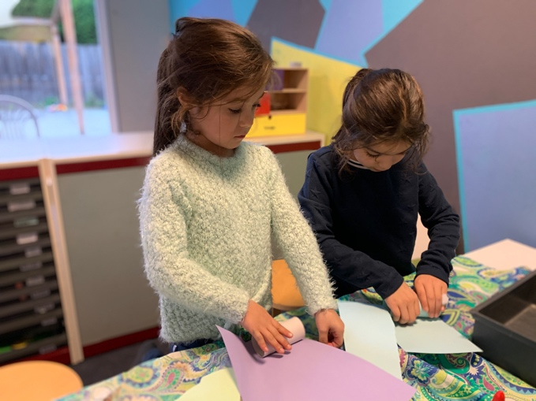
Creatieve ontwikkeling
Wij vinden het belangrijk dat kinderen zich op verschillende manieren kunnen uiten. Een manier om zich te uiten is creativiteit. Pedagogisch medewerkers sluiten hierbij aan op de belevingswereld van een kind, geven een kind ruimte om zich hierin zelf en in eigen tempo te ontwikkelen. We vinden het belangrijk dat een kind dingen doet waarop het trots kan zijn. Dat dit soms anders wordt dan dat de volwassene had bedacht, moet hierin niet uitmaken: het is zoals het kind het zelf heeft bedoeld. Het werken met verschillende soorten materialen, zoals kosteloos materiaal (kurken, toiletrollen, glazen potjes en plastic flessen) en materialen als verf, potloden, speksteen en klei, helpen een kind bij het prikkelen van de fantasie.
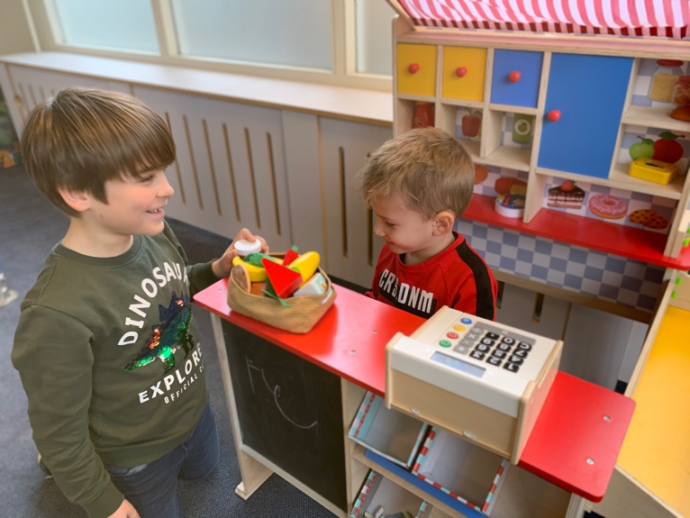
- 4 tot 6 jaar: De kinderen op deze leeftijd spelen vaak bijvoorbeeld een uitgebreid rollenspel. Ze verdelen de rollen, verkleden zich en vertellen wat ze gaan doen. Tijdens dat spel komen ze op creatieve ideeën die ze zullen delen met de anderen. Als pedagogisch medewerker laat je de kinderen gaan en probeer je niet te veel te sturen. De creatieve ontwikkeling groeit wanneer de kinderen meer zelfvertrouwen krijgt. Hierbij is het belangrijk niet veel te sturen en te kijken naar de mogelijkheden.
De kinderen mogen op de grond met Kapla spelen. Het ene kind bouwt heel zorgvuldig een hoge toren, twee andere kinderen maken een circuit. De pedagogisch medewerker kijkt, begeleidt, speelt mee en helpt waar nodig. Hiermee stimuleert zij niet alleen de creatieve ontwikkeling maar ook de fijne motoriek, het ruimtelijk inzicht en de fantasie.
- 6 tot 9 jaar: De kinderen zijn al motorisch vaardiger met een pen en een kwast. Ze zijn kritisch op hun eigen werk en hun doen en laten. Het is hierbij belangrijk dat de kinderen zelfvertrouwen opbouwen en daarbij is de ondersteuning van de pedagogisch medewerker nodig. Door de kinderen zelfvertrouwen te geven worden ze vaak creatiever.
De kinderen mogen met Kapla spelen en maken eerst samen een tekening van een gebouw. De pedagogisch medewerker stimuleert de creativiteit en de fantasie door prikkelende vragen te stellen. Eventueel kan de medewerker andere materialen aandragen om toe te voegen aan het spel van de kinderen. Bijvoorbeeld de kinderen willen graag een graffiti tekening maken. De pedagogische medewerker zorgt dat er materiaal beschikbaar is voor de kinderen. De kinderen schrijven hun naam in graffiti letters op het papier en gaan deze secuur inkleuren. De pedagogisch medewerker laat ook zien hoe je de letters in 3D kunt maken. De kinderen vinden dit een erg leuk idee en gaan het uitproberen. De pedagogisch medewerker complimenteert de kinderen over creativiteit van de kinderen.

- 9 tot 12 jaar: De kinderen hebben steeds meer belangstelling voor de werkelijkheid om hen heen. Dit uitten ze dan ook in hun creatieve ontwikkeling. De fantasie moet meer op de werkelijkheid lijken en herkenbaar zijn.
De kinderen hebben bedacht dat ze met technisch lego willen spelen. Het ene kind heeft een ontwerp gemaakt, de andere kinderen gaan direct aan de slag met bouwen. Tijdens de bouw lopen ze tegen een probleem aan. Waar nodig kan de pedagogisch medewerker met hen meedenken. Zij leert de kinderen om dingen op een andere manier te bekijken om zo tot een juiste oplossing te komen.
De verschillende ontwikkelingsgebieden hangen met elkaar samen en beïnvloeden elkaar Ze vormen tezamen de ‘brede ontwikkeling’.

‘Kinderen zijn de ‘motor van hun eigen ontwikkeling’
Dit is een uitspraak van de ontwikkelingspsycholoog Vygotsky. Hij maakt een onderscheid tussen dat wat een kind al kan en dat wat een kind kan bereiken als het de hulp krijgt van een volwassene (of een kind dat al verder is). Hij noemt dit de ‘zone van de naaste ontwikkeling’. Een volwassene kan kinderen op allerlei manieren aanmoedigen zodat zij nieuwe vaardigheden leren, die als de volwassene niets zou doen, niet of veel later pas geleerd zouden worden. De volwassene brengt het kind naar de ‘zone van de naaste ontwikkeling’. Het is daarnaast ook belangrijk dat kinderen verbinding hebben met die ‘zone van de naaste ontwikkeling’.
Ontwikkelingsstimulering gebeurt bij BSO ‘t Leeuwtje altijd in samenwerking met het kind en sluit aan bij waar de aandacht van kinderen op dat moment naar uitgaat en in het tempo van het kind. Om goed te kunnen aansluiten brengen we de ontwikkeling van kinderen in grote lijnen in kaart. Wij bespreken dit met ouders en als het nodig is maken we samen afspraken. Kinderen leren door ergens zelf mee aan de slag te gaan. We noemen dit ervarend leren. Onze pedagogisch medewerkers geven kinderen de ruimte en mogelijkheid om zelf te ontdekken wat hun mogelijkheden en onmogelijkheden zijn. Deze dynamiek van onderzoeken, ontdekken, spelen en herhalen is een belangrijk aandachtspunt in de ontwikkeling van kinderen. Onze pedagogisch medewerkers kijken gericht naar kinderen. Waar zijn ze mee bezig, waar gaat de aandacht van het kind naartoe en op welke manier onderzoekt een kind. Het kind kan zich ontwikkelen als je het ziet en erop ingaat.

Werken met KIKI, ontwikkelingsstimulering voor elk kind!
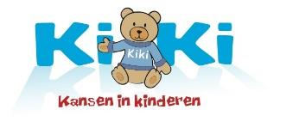
Elke dag worden er bij ’t Leeuwtje activiteiten aangeboden vanuit de thema’s van ontwikkelingsstimuleringsprogramma KIKI, waarbij wij ons richten op spraak- en taalontwikkeling, sociaal emotionele aspecten en spelenderwijs ook aan de cognitieve ontwikkeling werken. Binnen het thema zijn er ook activiteiten voor de BSO-leeftijd. Wij bieden deze activiteiten bij de BSO-kinderen ook aan. Zij kunnen wanneer ze dit willen hierbij aansluiten.
.
.
Pedagogische Kwaliteitsboom
Binnen onze organisatie maken wij gebruik van de Pedagogische Kwaliteitsboom als een praktisch en overzichtelijk instrument om de kwaliteit van onze opvang te waarborgen en te verbeteren. Dit instrument ondersteunt ons bij het systematisch observeren, evalueren en reflecteren op verschillende belangrijke aspecten van het pedagogisch klimaat.
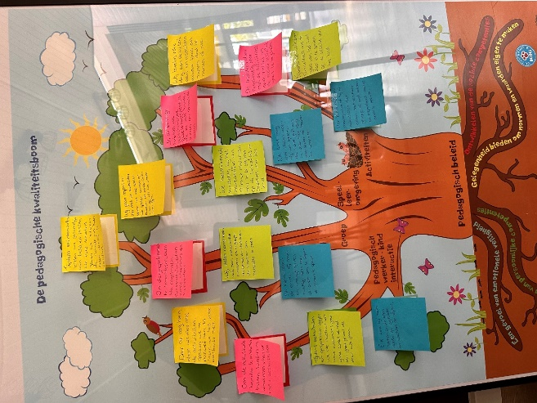
Samen met de beleidsmedewerker vullen wij regelmatig de kwaliteitsboom in. Dit doen we aan de hand van verschillende pijlers die essentieel zijn voor de ontwikkeling en het welzijn van kinderen, zoals emotionele veiligheid, welbevinden, betrokkenheid, spel en interactie. Ook de samenwerking met ouders en het pedagogisch handelen van onze medewerkers worden hierin meegenomen.
Door deze gezamenlijke en gestructureerde aanpak krijgen we inzicht in de sterke kanten en mogelijke verbeterpunten binnen onze groep. Zo kunnen we gericht werken aan het creëren van een veilige en stimulerende omgeving, waarin elk kind zich optimaal kan ontwikkelen.

Rol van de pedagogisch medewerker
De pedagogisch medewerker heeft bij KIKI een belangrijke en actieve rol. We stimuleren de ontwikkeling van de kinderen door aan te sluiten bij het niveau en interesses van het kind. We gebruiken beer Kiki als intermediair tussen haar en de kinderen. Doordat we met behulp van beer Kiki steeds opnieuw interactie uitlokken, dagen we kinderen uit in hun ontwikkeling. In de thema’s en tijdens de trainingen staat het belang van kansen grijpen en creëren centraal. Hierin staat centraal; oog houden, informatie verwerven, reflecteren op ervaringen en ontwikkeling ondersteunen. Bij de activiteiten zijn voor de pedagogisch medewerkers mogelijke interactieve vaardigheden genoemd die zij de kinderen kunnen aanbieden.
We leren de kinderen bijvoorbeeld:
- Emotioneel te ondersteunen: “ Ja, goed zo. Dat is Sam. Dat weet je al goed.
- Informatie en uitleg geven: “ Welk dak zullen we kiezen? Een recht of een puntdak?
- Structuur bieden en grenzen stellen: “Eerst mag Zineb voelen wat er in de knapzak zit en daarna mag jij de knapzak voelen”.
Mentor
Wanneer een kind start op BSO ‘t Leeuwtje wordt er een mentor toegewezen (pedagogisch medewerker). Om de ontwikkeling van het kind te kunnen volgen, moet de mentor het kind echt kennen. Daarom is de mentor direct betrokken bij de opvang en ontwikkeling van het kind. Ouders worden geïnformeerd over wie de mentor van hun kind is. Elke pedagogisch medewerker houdt de emotionele veiligheid, het welbevinden en ontwikkeling van ieder kind in de gaten, maar de mentoren volgen hun kinderen in het bijzonder. Zij zorgt ervoor dat de ontwikkeling gedocumenteerd wordt en voert oudergesprekken minimaal 1 keer per jaar. Dit geldt voor gesprekken over intake, ontwikkeling en overdracht naar school of naar een andere groep.
Wanneer er bijzonderheden in de ontwikkeling van het kind zich voordoen, wordt er eerst met het team overlegd. De directie zal vervolgens de pedagogisch medewerker ondersteunen. Daarna komt er een overleg met de ouders. Samen gaan we op zoek naar de beste manier om het kind te begeleiden. Eventueel in overleg met de huisarts, Oké punt (centrum voor jeugd en gezin) of GGD.
Wijziging van mentor
Indien het noodzakelijk is om de mentor van een kind te wijzigen, bijvoorbeeld bij langdurige ziekte, zwangerschapsverlof of bij beëindiging van het dienstverband, wordt er een overdrachtsgesprek gevoerd. Daarbij wordt een nieuwe mentor aangewezen. Ouders ontvangen een schriftelijke bevestiging van de wijziging, die door hen ondertekend wordt. De nieuwe mentor ontvangt alle relevante informatie en documenten om een goede overdracht en continuïteit in de begeleiding te waarborgen.
Gelegenheid bieden voor het ontwikkelen van sociale competentie

Binnen BSO ‘t Leeuwtje stimuleren wij kinderen, kinderen krijgen de ruimte en kans om kennis en vaardigheden te ontwikkelen.
We bevorderen het contact tussen de kinderen onderling en helpen ze bij het aanleren van sociale vaardigheden. Dit doen wij door bewust te zijn van ieder zijn eigen rol en deze in te zetten als voorbeeldfunctie, en het sociale gedrag van het kind te stimuleren.

• De pedagogische medewerker stimuleert en ondersteunt de kinderen in de onderlinge relaties en interactie.
• De pedagogische medewerker ondersteunt de kinderen in het voorkomen, aangaan en oplossen van conflicten.
• De pedagogische medewerker zorgt voor een goede samenhang in de groep, die maakt dat ieder kind hier een eigen plek in vindt en die recht doet aan zijn of haar persoonlijkheid.
Voorbeelden hiervan zijn:
- Wij helpen de kinderen bij het voorkomen en oplossen van problemen. Dit doen we door de kinderen bij ons te roepen en ieder zijn verhaal te laten doen, uit te leggen wat er gebeurd is.
Samen zoeken we dan naar een oplossing.
- Stimuleren van positieve groepssfeer, kinderen aanmoedigen dingen samen te doen en te delen. We stimuleren dat kinderen samen dingen doen en samen dingen delen, zowel ‘speelgoed en boeken’ als ´plezier en verdriet´. We gaan uit van eigen initiatief van kinderen binnen het groepsspel. Als een kind buitengesloten wordt, gaan we d.m.v. een gesprek met andere kinderen stimuleren om met dat kind te spelen. We bieden groepsactiviteiten aan zoals bingo of voetbal.
- Aanbieden van groepsactiviteiten met aandacht voor evenwicht groepsactiviteiten - individuele activiteiten. We luisteren wat de kinderen willen, daar reageren we op door activiteiten te organiseren of de kinderen zelf te laten organiseren. Als kinderen behoefte hebben aan individuele aandacht, gaan we even met ze kletsen of een spelletje spelen.
- Kinderen geven-en-nemen leren, leren conflicten op te lossen. We hebben de regel dat kinderen geen snoep van thuis mee mogen nemen; als ze dit wel doen dan moeten ze het delen met de andere kinderen. Dat is belangrijk omdat kinderen op deze manier zich de sociale regels eigen maken. Ze leren sociale vaardigheden zodat ze zelfvertrouwen en eigenwaarde ontwikkelen en straks in staat zijn goed mee te komen in een maatschappij die steeds meer van ze vraagt.

Sociale vaardigheden
Kinderen imiteren elkaar en volwassenen. De pedagogisch medewerkers spelen daarop in door zelf het voorbeeldgedrag te laten zien en op een positieve manier te reageren wanneer een kind voorbeeldgedrag laat zien. Kinderen leren hierdoor om rekening te houden met elkaar, elkaar te troosten, elkaar te helpen en conflicten op te lossen.
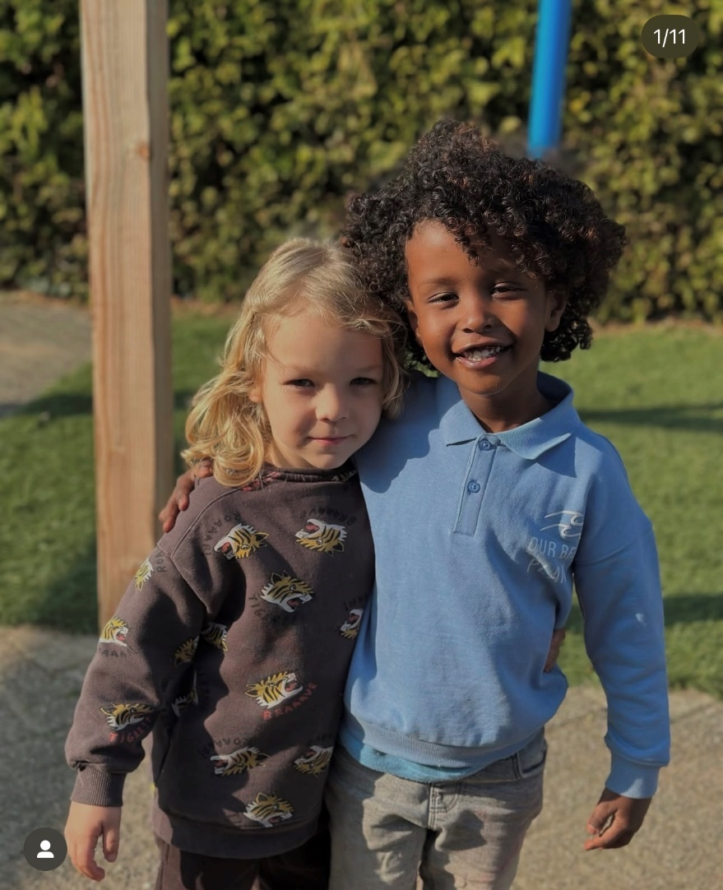
Vriendschappen
vriendschap tussen kinderen is waardevol en speelt een belangrijke rol in het leven van het kind. Vriendschappen geven plezier, bieden emotionele veiligheid en heeft positieve invloed op de sociale competenties en het gevoel van eigenwaarde. Vriendschap ontwikkelt zich tussen kinderen die vaak niet meer dan 6 maanden leeftijdsverschil hebben met dezelfde interesses.
De pedagogisch medewerker van BSO ’t Leeuwtje is in haar gedrag een belangrijk voorbeeld voor de kinderen. De pedagogisch medewerker zorgt voor een positieve groepssfeer, luistert naar de kinderen en brengt kinderen met elkaar in contact. We leren kinderen dat iedereen erbij hoort en dat onderlinge verschillen ons leven zo mooi maken. We hebben oog voor ieder kind en zijn talenten en door het aanbieden van allerlei verschillende soorten activiteiten de sociale ontwikkeling te stimuleren.

Stimuleren van de ontwikkeling naar zelfstandigheid
De structuur op de BSO is anders dan op het kinderdagverblijf of peuterspeelzaal. Kinderen krijgen meer vrijheid en mogelijkheden, wat aansluit bij hun leeftijd en toenemende zelfstandigheid. Met de kinderen worden afspraken gemaakt met betrekking tot de groepsregels, het buitenspelen en over zelfstandigheid.
Het is belangrijk kinderen te stimuleren dingen zelf te doen, zodat ze zelf ervaren dat ze al veel dingen zelf kunnen. Kinderen krijgen een verantwoordelijkheid in het tafel dekken, opruimen van materialen, maar ook verantwoordelijkheid in hun handelen en reageren op andere kinderen. Dit geeft het kind zelfvertrouwen en een kans tot verdere ontwikkeling. De oudere kinderen hebben wat meer vrijheid dan de jongere kinderen. Zo mogen ze bijvoorbeeld op een gegeven moment zelfstandig naar de BSO komen, buiten spelen en naar huis gaan. Dit gebeurt uitsluitend in overleg en afstemming met de ouder(s).

Voorbeelden van het stimuleren van de zelfstandigheid op de BSO zijn:
- 4-6 jaar: Kinderen van deze leeftijd worden constant begeleid door pedagogisch medewerkers, zowel binnen als buiten het pand. Binnen deze nabijheid worden kinderen door de medewerkers gestimuleerd in hun zelfstandigheid doordat zij steeds meer eigen keuzes kunnen maken en kleine taken zelfstandig mogen uitvoeren.
- 6-9 jaar: De kinderen kunnen steeds meer zelf keuzes maken. Zowel binnen als buiten (in de omheinde, aangrenzende buitenruimte) mogen de kinderen zelfstandig spelen. De kinderen leren dat ze hierover afspraken maken met de pedagogisch medewerker. De medewerker heeft hierin een stimulerende rol.
- 9-13 jaar: De zelfstandigheid en vrijheid van de kinderen wordt steeds groter. Dit betreft keuzes voor activiteiten, maar ook van de plaats waar je speelt. Afstemming met de pedagogisch medewerkers én met ouders is hierin van groot belang. Kinderen leren zich te houden aan de gemaakte afspraken. Naast groepsgerichte activiteiten zijn er ook keuzeactiviteiten. Keuzeactiviteiten zijn activiteiten waarmee kinderen zelfstandig aan de slag gaan aan de hand van een stappenplan. De pedagogisch medewerker stimuleert de kinderen bij het kiezen en uitvoeren van de keuzeactiviteiten.

Stimuleren van de spelontwikkeling
Zowel binnen als buiten zijn er spelmogelijkheden. Binnen in een speellokaal of buiten. De BSO heeft een buitenspeelruimte waar kinderen vrij kunnen spelen. Dit kan een terrein zijn grenzend aan de BSO of een niet aangrenzende buitenruimte. Dat is bijvoorbeeld een speeltuintje in de buurt, een trapveldje, stukje park of bos, skatebaan, speelplaats, etc. Voor het buiten spelen op een "niet aangrenzend speelterrein" zijn er richtlijnen en handvatten opgesteld. Zie hiervoor het protocol "Richtlijnen bij spelen in (niet aangrenzende) buitenruimte" Buiten spelen is belangrijk voor een gezonde ontwikkeling van een kind, want buiten spelen betekent vooral: meer ruimte om te bewegen en te onderzoeken. Bij de keuze van activiteiten is er bewuste aandacht voor de seizoenen en natuurbeleving. Daarom wordt deze activiteit dagelijks actief gestimuleerd.
Voorbeelden hiervan zijn:
- 4-6 jaar: De pedagogisch medewerkers mengen zich actief in het spel van kinderen in de buitenruimte, zij motiveren de kinderen door mee te spelen, vragen te stellen en interesse te tonen. Op deze manier stimuleren zij de ontwikkeling van het spel en de fantasie van de kinderen.
- 6-9 jaar: Kinderen van deze leeftijd vinden het (naast vrij spelen) leuk om mee te doen aan een groeps(bal)spel of een andere georganiseerde activiteit. De pedagogisch medewerkers bieden hierin dagelijks mogelijkheden en stimuleren de kinderen om mee te doen.
- 9-13 jaar: De medewerkers stimuleren de kinderen om dagelijks buiten te spelen. Zij bieden een uitdagende buiten(speel)omgeving, waarbij kinderen geprikkeld worden om te experimenteren, te onderzoeken en te bewegen. De pedagogisch medewerker kan meedoen met het spel, maar kan ook (bewust) afstand nemen.

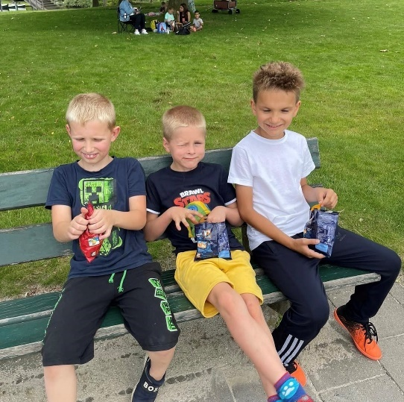

Overdragen van waarden en normen
Als kinderen opgroeien en hun wereld groter wordt, neemt de zelfstandigheid toe. Ze gaan naar school en de sportclub en gaan steeds meer zelf een mening vormen. Kortom, ze gaan deel uitmaken van onze samenleving. We willen graag dat kinderen opgroeien en zelfstandige, actieve volwassenen worden die verantwoordelijkheid kunnen en willen nemen voor hun eigen gedrag en hun omgeving en die een positieve bijdrage leveren aan de samenleving als geheel, maar kinderen zijn nog volop in ontwikkeling en op weg naar de toekomst zijn ze ook nog gewoon baby, dreumes, peuter en kleuter.
Bij BSO ’t Leeuwtje ontvangen wij kinderen van alle culturen. Waar het mogelijk is, wordt er rekening gehouden met de levensbeschouwing en achtergrond van de cultuur van het kind.
Participatie
Kinderparticipatie betekent dat kinderen worden uitgenodigd en aangemoedigd om mee te denken in levensechte situaties. Als kinderen ervaren dat hun mening ertoe doet voelen ze zich gewaardeerd en trots. Het gaat er niet om dat je aan alle wensen tegemoet moet komen. Ook het onderhandelen is een belangrijke vaardigheid die kinderen hier kunnen leren. Op deze manier leren kinderen verantwoordelijkheid te nemen en fouten maken. Het geeft kinderen daadwerkelijk invloed op hun leefomgeving en dat maakt hen vaardig voor nu en later. De pedagogisch medewerkers van BSO ‘t Leeuwtje geven zelf het goede voorbeeld en beseffen zich dat hun rol erg belangrijk is. Er is structuur zodat kinderen de regels leren kennen en grenzen worden respectvol, tactvol en doortastend aangegeven. Er is oog voor alle kinderen. Zo geeft de pedagogisch medewerker ruimte aan alle kinderen en geeft ze kinderen mee dat iedereen erbij hoort, ongeacht achtergrond. En wat voor de kinderen geldt, geldt ook voor pedagogisch medewerker. Er zijn onderlinge verschillen door onze eigen opvoeding en ervaringen, cultuur en etniciteit. We respecteren alle stijlen van opvoeding en gewoonten van ouders en wisselen die onderling uit. Daarbij zijn we ons steeds bewust van onze verantwoording en blijft ons Pedagogisch Beleidsplan uitgangspunt in de omgang met kinderen.
Corrigeren en belonen
Bij het ontdekken en verkennen van de omgeving van het kind hoort ook het aftasten van grenzen. Het spel en gedrag van het kind kunnen gevaarlijke of verstorende gevolgen hebben voor het kind zelf en/of zijn omgeving. Bij BSO ’t Leeuwtje buigen wij het ongewenst gedrag om in gewenst gedrag. Gooien met speelgoed is hiervan een voorbeeld. Hierbij is de pedagogisch medewerker belangrijk. De pedagogisch medewerker kan het kind helpen om weer veilig te spelen door het goede voorbeeld te geven of door een ander kind die het voorbeeldgedrag laat zien te complimenteren. Het kind kan dan zien wat er van hem verwacht wordt. Ten alle tijden blijft de benadering positief naar het kind toe. Als een kind beloond wordt, stimuleert dat het zelfvertrouwen van het kind en creëert dat een gevoel van veiligheid.

Methode Gordon
Op de BSO werken we volgens de methode Gordon. Thomas Gordon was een ontwikkelingspsycholoog die uitging van gelijkwaardigheid in relaties. Hij introduceerde begrippen als actief luisteren en de Ik-boodschap. In de opvoeding betekent dit dat de opvoeder het kind in zijn waarde laat en respectvol benadert. BSO ‘t Leeuwtje heeft ervoor gekozen om in de benadering van kinderen te werken, te communiceren en te handelen volgens deze methodiek, omdat deze methode goed aansluit bij onze gedachtegoed. De pedagogisch medewerkers zijn opgeleid om volgens deze methode met kinderen te werken.
Actief luisteren
Kinderen kunnen goed aangeven wat ze willen, met of zonder woorden. Onze pedagogisch medewerkers proberen de gevoelens of behoeften van een kind te verwoorden om er zo achter te komen wat een kind bedoelt of wat er aan de hand is. Gordon noemt dit actief luisteren. Op die manier ontstaat er begrip en vertrouwen. Soms is het alleen al genoeg om te luisteren zonder woorden: passief luisteren. Daarbij laat de pedagogisch medewerker voelen dat zij het kind begrijpt en accepteert zoals het is.
Ik-boodschappen
Als een kind gecorrigeerd moet worden, omdat het ongewenst gedrag vertoont, dan spreekt de pedagogisch medewerker het kind op zijn gedrag aan. ”Ik vind het eng als jij op de tafel klimt”. Vervolgens benoemt de pedagogisch medewerker waarom ze het ongewenst vindt. “…, want misschien val je dan van de tafel af en dat kan pijn doen”. Een kind krijgt daarmee de kans zich in een ander te verplaatsen, zonder dat het zich persoonlijk aangevallen voelt.

Beroepskracht-kindratio (BKR)

Drie-uurs regeling
Bij kinderopvang ’t Leeuwtje werken we met gediplomeerde, betrokken en gemotiveerde pedagogische medewerkers.

Groepsindeling en personeel
Voor het gevoel van veiligheid is het belangrijk dat een kind een relatie met de groepsleiding kan opbouwen. Daarom werken wij met vaste groepsleiding.
Kind-leidster-ratio
Binnen onze buitenschoolse opvang (BSO) waarborgen wij de kwaliteit en veiligheid van de opvang door te werken conform de beroepskracht-kindratio (BKR) zoals vastgesteld in het Besluit kwaliteit kinderopvang en peuterspeelzalen.
De BKR bepaalt het minimale aantal beroepskrachten dat aanwezig moet zijn in verhouding tot het aantal en de leeftijd van de kinderen.

Uitgangspunten
Wij hanteren altijd de wettelijk geldende ratio’s voor de buitenschoolse opvang.
De verhouding tussen het aantal beroepskrachten en kinderen wordt berekend op basis van de leeftijdsopbouw in de groep, volgens de formule:
(A × 0,1) + (B × 0,083)
waarbij A het aantal kinderen van 4 t/m 6 jaar is en B het aantal kinderen van 7 jaar en ouder.
Dit komt gemiddeld neer op één beroepskracht per circa 10 tot 12 kinderen.

Toepassing in de praktijk
Wij plannen onze beroepskrachten zodanig in dat de BKR te allen tijde wordt gewaarborgd of overschreden.
Bij het opstellen van de roosters maken wij gebruik van een planningstool (software) die automatisch berekent of de juiste verhouding wordt behaald.
De leidinggevenden controleren structureel of de feitelijke bezetting overeenkomt met de berekende BKR.

Continuïteit en vervanging
Bij ziekte, scholing of afwezigheid van beroepskrachten zorgen wij voor adequate vervanging, zodat de BKR altijd gehandhaafd blijft.
Wanneer de groepssamenstelling gedurende de dag wisselt, zorgen wij ervoor dat dit binnen de wettelijke marges blijft en dat de continuïteit van de opvang is gewaarborgd.

Verantwoording
De naleving van de BKR wordt vastgelegd in de dagplanning en kan desgevraagd worden ingezien door de toezichthouder (GGD).
Op deze manier borgen wij dat elk kind binnen onze BSO voldoende aandacht, veiligheid en pedagogische ondersteuning ontvangt.

Op de BSO mogen er voor en na schooltijd en op vrije middagen maximaal een half uur per dag minder pedagogisch medewerkers worden ingezet. Tevens geldt inzet van minimaal de helft van de benodigde pedagogisch medewerkers. In de praktijk komt dit bij Kinderdagverblijf ‘t Leeuwtje neer dat wij mogelijk afwijken van de BKR tussen 15:15-15:45 uur. Op vrije (studie)dagen en in de vakanties is dezelfde drie-uursregeling van toepassing als op het KDV. Per dag wordt dan niet meer dan 3 uur afgeweken van de BKR.

De 3 uurs regeling is bij kinderopvang ‘t Leeuwtje als volgt ingevuld:
KDV: Van 12:30 -14:30 uur en van 17:30- 18:00 uur.
BSO: Van 15:15 -15:45 uur.



Groepen | Leeftijd | Max aantal kinderen | Aantal pedagogisch medewerkers | samenvoeging
Panters | 4-12 jaar | 22 | 2 | Op rustige dagen
Puma’s | 4-12 jaar | 18 | 2 | Op rustige dagen

Groepen samenvoegen
Op rustige dagen, wanneer het totaal aantal aanwezige kinderen maximaal 22 bedraagt, splitsen wij de groepen niet.
De opvang vindt dan plaats binnen de stamgroepen (Panters) met voldoende ruimte en een passende pedagogische bezetting volgens de geldende beroepskracht-kindratio (BKR).
De kinderen blijven in hun vertrouwde omgeving met de bekende beroepskrachten, wat bijdraagt aan een gevoel van rust, continuïteit en veiligheid.

Vierogenprincipe
Voor BSO ’t Leeuwtje is het belangrijk dat de kinderen in een veilige en vertrouwde omgeving opgevangen worden. Gedurende de dag is de sociale controle op de medewerkers en kinderen groot.
- Er zijn (bijna) altijd meerdere volwassenen in het gebouw aanwezig. Aan het begin en einde van de dag, tijdens de breng- en haalmomenten als er een pedagogisch medewerker alleen aanwezig is, is er voortdurend inloop van ouders.
- Het onvoorspelbare karakter van de haal en brengsituaties (de pedagogisch medewerker weet niet exact wanneer een ouder binnen- of langsloopt en hoeveel tegelijk etc.) verkleint het risico dat iemand zich onbespied of niet gecontroleerd zou kunnen voelen.
- Met aanwezigheid van meerdere pedagogisch medewerkers is er zicht op elkaars (pedagogisch) handelen.
- Aanwezigheid van stagiaires.
- Daarnaast komt de directie geregeld de groepsruimtes binnen en lopen ook de pedagogisch medewerkers van het KDV bij elkaar binnen.
- We streven ernaar om 2 pedagogisch medewerkers op de groep aanwezig te hebben. Omdat we een kleinschalige opvang zijn, kan het voorkomen dat er weinig kinderen opgevangen worden, waardoor er maar 1 pedagogisch werker aanwezig is. Ook dan zal BSO ‘t Leeuwtje aan het vierogenprincipe voldoen.
- In de opvangruimtes zijn camera’s aanwezig, die continue bekeken kunnen worden door een volwassene. Door de camera’s kan er ook met 1 pedagogisch werker voldaan worden aan het 4 ogen principe.

Achterwachtregeling
De Wet Kinderopvang schrijft voor dat ieder kinderdagverblijf een achterwachtregeling moet hebben. Een achterwacht is een volwassen persoon die in geval van nood ten alle tijden ingeschakeld kan worden en binnen ambulance aanrij tijd aanwezig kan zijn op locatie. Bij BSO ’t Leeuwtje is de achterwacht binnen 10 minuten aanwezig op locatie. Hamide en Gulay zijn de achterwacht.
Stagiaires.
Kinderopvang ’t Leeuwtje vindt het belangrijk om studenten die een baan in de kinderopvang ambiëren, een goede leeromgeving te bieden. Het is mogelijk dat een BOL (Beroeps Opleidende Leerweg) stagiaires op de kinderopvang aanwezig zijn. Deze stagiaires worden alleen boventallig (extra) ingezet. Ook is het mogelijk dat er BBL (Beroeps Begeleidende Leerweg) stagiaires op de kinderopvang aanwezig zijn. Zij worden, afhankelijk van hun opleidingsjaar, ingezet als pedagogisch medewerker. Zowel BOL als BBL-stagiaires worden bijgestaan door een vaste pedagogisch medewerker. De vaste pedagogisch medewerker begeleidt de stagiaires volgens een stagebegeleidingsplan. Stagiaires bieden ondersteuning op de werkvloer, de wijze waarop dat gebeurt hangt af van het leerjaar waarin de stagiaire zit en het niveau dat iemand volgt. De vaste pedagogisch medewerker die de stagiair begeleidt bepaalt in welke mate diegene zelfstandig ondersteunende taken mag uitvoeren. De stagiaire kan bijvoorbeeld worden ingezet voor het begeleiden van spelactiviteiten; in eerste instantie onder begeleiding van een vaste kracht en later, als zij voldoende ervaring heeft opgedaan zelfstand. Ook kan zij worden ingezet om mede toezicht te houden op het buitenspelen. Inzet bij verzorgende taken, zoals het verschonen van luiers, naar bed brengen en uit bed halen, het voorbereiden en geven van (fles) voeding, gebeurt in eerste instantie onder toezicht van een vaste pedagogisch medewerker. Op het moment dat de stagebegeleider en de begeleider vanuit de opleiding ervan overtuigd zijn dat de vaardigheden die hierbij noodzakelijk zijn voldoende beheerst worden, mag een stagiaire (niveau 3 of 4) deze zelfstandig uitvoeren. Uiteraard blijft er altijd een pedagogisch medewerker in de buurt om mee te kunnen kijken.
Inzet van beroepskrachten in opleiding (BBL’ers)
Binnen onze organisatie vinden wij het belangrijk om toekomstige pedagogisch medewerkers de kans te geven om hun vak in de praktijk te leren.
Daarom bieden wij ruimte aan beroepskrachten in opleiding (BBL’ers), die onder begeleiding en verantwoordelijkheid van gekwalificeerde pedagogisch medewerkers werkzaam zijn binnen onze BSO.

Begeleiding en inzetbaarheid
BBL’ers worden stap voor stap ingezet, afhankelijk van hun leerjaar, ervaring en competenties.
Hun inzet wordt zorgvuldig afgestemd op hun ontwikkelniveau en de geldende wettelijke kaders.
Om dit inzichtelijk en verantwoord te doen, werken wij met een inzetbaarheidsformulier.

Op dit formulier wordt vastgelegd:
- welke taken de BBL’er zelfstandig mag uitvoeren;
- in welke mate en onder welke voorwaarden dit mag;
- de beoordeling van de praktijkbegeleider binnen de organisatie;
- de goedkeuring van de praktijkopleider en de directeur van de kinderopvang.
Pas wanneer het inzetbaarheidsformulier volledig is opgebouwd en ondertekend door zowel de praktijkbegeleider als de directeur, mag de BBL’er worden ingezet conform de vastgestelde bevoegdheden.

Verantwoordelijkheid en toezicht
Een BBL’er werkt altijd onder toezicht van een gediplomeerde pedagogisch medewerker (PW3 of hoger), totdat uit het inzetbaarheidsformulier blijkt dat zij bepaalde taken zelfstandig mag uitvoeren.
De eindverantwoordelijkheid voor de groep blijft altijd bij de gekwalificeerde beroepskracht.
De inzet van BBL’ers wordt opgenomen in de personeelsplanning, waarbij wij altijd waarborgen dat de beroepskracht-kindratio (BKR) wordt behaald met voldoende gekwalificeerd personeel.

Kwaliteitsborging
Door te werken met het inzetbaarheidsformulier zorgen wij voor een transparante en verantwoorde opbouw van de praktijkervaring van onze BBL’ers.
Zo dragen wij bij aan een veilige leeromgeving, behoud van pedagogische kwaliteit en de ontwikkeling van nieuwe professionals binnen de kinderopvang.

Ondersteuning pedagogisch medewerkers

Kinderdagverblijf ‘t Leeuwtje probeert op verschillende momenten haar beroepskrachten te ondersteunen.

• teamvergadering van inhoudelijk overleg, protocollen en vormgeving pedagogisch beleid, kindbespreking
• thema-avonden (afhankelijk van het onderwerp wordt het onderwerp door medewerker gepresenteerd)
• functioneringsgesprekken
• jaarlijks verplichte herhalingslessen kinder-EHBO en/of BHV en voor nieuwe medewerkers een beginnerscursus.
• deskundigheidsbevordering waarvan jaarlijks wordt bekeken waar dit op ingezet zal worden. (bijwonen van een congres, teambegeleiding, individuele bijscholing etc.)
• Wanneer nodig kan een beroep gedaan worden op externe deskundigen voor training en advies.
Vanaf 2019 is het verplicht om een pedagogisch coach/beleidsmedewerker in te zetten. Wij hebben via Kiki training en coaching een pedagogisch coach/beleidsmedewerker ingezet om aan de wettelijke eisen te voldoen en de kwaliteit op onze kinderopvang te waarborgen.

Pedagogisch coach/beleidsmedewerker
Vanaf januari 2019 kent de kinderopvang deze nieuwe functie die twee belangrijke taken kent:
1. Ontwikkeling en invoering pedagogische beleid
2. Coachen van pedagogisch medewerkers

De functie pedagogisch coach kenmerkt zich door het leveren van een bijdrage aan de totstandkoming en implementatie van pedagogische beleidsvoornemens binnen de kinderopvangorganisatie. De doelgroep en het soort opvang waarbinnen deze functie voorkomt kan verschillen, zoals kinderdagverblijven, buiten-, tussen-, en/ of naschoolse opvang.

Activiteiten ten aanzien van het pedagogisch beleid uitvoeren (binnen het kindercentrum op de groep)
Vertaalt pedagogisch beleid naar concrete activiteiten en levert een bijdrage aan de implementatie hiervan binnen het kindercentrum (op de groep).
Bewaakt het kwaliteitsniveau van het pedagogisch beleid binnen de organisatie; evalueert hiertoe activiteiten die in het kader van het pedagogisch beleid worden uitgevoerd.
Signaleert ontwikkelingen, knelpunten en verbetermogelijkheden binnen het kindercentrum (op de groep) ten aanzien van het pedagogische beleid en doet op basis hiervan voorstellen voor de beleidsvorming aan de leidinggevende.
Wij hebben 2 pedagogische coach/beleidsmedewerkers intern: Gulay Kaya, Hamide Murt. Extern: Inge van Boxmeer.

Coachingsplan KDV het Leeuwtje 2026.
KDV ‘t Leeuwtje
BSO: 1.57 FTE = 16 uur pedagogisch coaching
1 LRKP = 50 uur pedagogisch beleid

KDV: 5,59 FTE = 56 uur pedagogisch coaching
1 LRKP = 50 uur pedagogisch beleid

In totaal wettelijke Urenverantwoording KDV “ het Leeuwtje”
7,17 FTE. 72 uur coaching
2 LRK = 100 uur Beleid
Totaal : 172 uur

Resultaat: Activiteiten uitgevoerd, zodanig dat een aantoonbare bijdrage is geleverd aan het behalen van de doelstellingen, en verbeteringen/ aanpassingen in het pedagogisch beleid kunnen worden doorgevoerd.
Op de groep

Onze dagindeling

Openingstijden:

Iedere ochtend: 07.00 uur – 8:15 uur
Mandag, dinsdag en donderdag: 13.45 uur – 18.30 uur
Woensdag en vrijdag: 12:30 uur – 18:30 uur
Hele dag: 07.00 uur – 18.30 uur

De opvang van kinderen van vier tot twaalf jaar vergt een specifieke aanpak. Voor het werken met deze leeftijdsgroep worden andere keuzes gemaakt dan in de dagopvang voor jongere kinderen.

Het doel van opvang in groepen, die qua leeftijd dusdanig zijn samengesteld, dat de kinderen elkaar gemakkelijk weten te vinden tijdens het spel en gebruik kunnen maken van het aanwezige leeftijdsadequate materiaal.

Wij hebben 2 horizontale groepen. De leeftijd van de kinderen is van 4 tot 12 jaar.
Normaal gesproken werken wij met twee vaste stamgroepen.
De afgelopen periode hebben wij een lager aantal aanwezige kinderen (max 22 kinderen), hierdoor worden de kinderen opgevangen om de Panters.
Wij maken hierbij dagelijks gebruik van deze stamgroep, maar kunnen de tweede groep inzetten voor specifieke activiteiten wanneer dat nodig is.
Zodra het aantal aanwezige kinderen meer dan 22 bedraagt, wordt de tweede stamgroep weer structureel ingezet om te voldoen aan de pedagogische kwaliteit en de geldende beroepskracht-kindratio (BKR).
Wij hebben ervoor gekozen om de kinderen niet te splitsen. Zo leren de kinderen ook te spelen met andere leeftijdsgenoten.
Er wordt een beroep gedaan op de deskundigheid van de medewerker om rekening te houden met het verschil in leeftijd. Dit wordt nog eens versterkt door het bieden van op leeftijd afgestemde activiteiten en oog en oor te hebben voor de individuele behoeften van de kinderen. Ook bij de inrichting van de locaties is rekening gehouden met de uitgangspunten zoals die in de visie en het pedagogisch doel zijn geformuleerd. Gezelligheid, zelfstandigheid bevorderen, stimulering en uitdaging vormen hiervan de belangrijkste.
Op basis van deze uitgangspunten hebben we onze keuzes bepaald t.a.v. de werkwijze en de inrichting van het gebouw:
• de kinderen moeten zich vrij binnen en buiten kunnen bewegen. Dit betekent dat zij gebruik kunnen maken van verschillende ruimtes en van het (omheinde) buitenterrein.
• een ruimte heeft duidelijke vaste speelplekken zodat kinderen er zich vertrouwd voelen.
• de ruimtes zijn zodanig ingericht dat ook activiteiten als samen eten met de hele groep plaats kunnen vinden.
• Kinderen moeten langdurig met dezelfde activiteit bezig kunnen zijn.

Eten en drinken
Het nuttigen van snoep proberen wij zoveel mogelijk te beperken. Ook adviseren we ouders een gezonde traktatie te maken, als zij hun kinderen willen laten trakteren. Tijdens de warme zomerdagen zullen kinderen ook extra gestimuleerd worden voldoende te drinken.
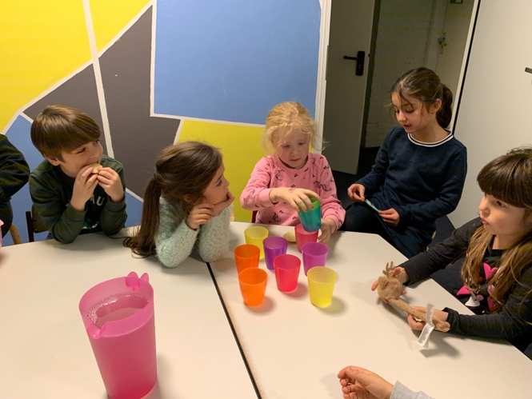
Als de kinderen Allemaal aanwezig zijn gaan wij als eerst de tafeldekken om te eten. Op de maandag, dinsdag en donderdag hebben de kinderen hele dag school. Die dagen eten wij na school fruit, cracker en drinken we ranja. Op de woensdag en vrijdag hebben de kinderen halve dagen school. Die dagen eten we in de middag een boterham. Daarbuiten hebben we vaak ook extra hapjes tot de volgende etenstijd. De kinderen krijgen dan bijvoorbeeld bij warm weer een ijsje of bij andere dagen een koekje. Het is belangrijk dat de kinderen tussendoor goed drinken.

Uitstapjes
Het spreekt voor zich dat de invulling van de lange dagen anders is dan die van de korte. Met name de ruimte die er is voor een gericht activiteitenaanbod speelt op de langere dagen een belangrijke rol. Dit geldt natuurlijk in het bijzonder voor de opvangdagen gedurende de schoolvakanties (7.30 – 18.30 uur). Het is om deze reden dat wij in de reguliere schoolvakanties werken met een vooraf uitgewerkt programma-aanbod afgestemd op leeftijd en opgebouwd rondom een bepaald thema. Aangezien het maken van uitstapjes een zeker risico met zich meebrengt, zijn door ons voorwaarden opgesteld waaraan uitstapjes moeten voldoen, zodat ze op een verantwoorde manier plaatsvinden. Het informeren en toestemming krijgen van ouders en het maken van afzonderlijke afspraken staan beschreven in het “Uitstapjesprotocol”. Dit protocol wordt, met toestemmingsformulier, bij het intakegesprek aan de ouders overhandigd.

Natuurbeleving en zorgboerderij binnen de opvang

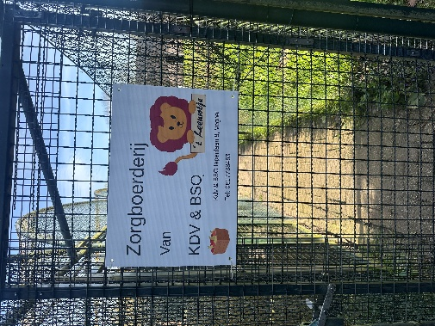
Visie en doelstelling
Binnen onze kinderopvang vinden wij het belangrijk dat kinderen zich kunnen ontwikkelen in een rijke, betekenisvolle omgeving. De zorgboerderij biedt hierin een waardevolle aanvulling. Door regelmatig de zorgboerderij te bezoeken, brengen wij kinderen in contact met natuur, dieren en het buitenleven.
Wij zien dat deze ervaringen bijdragen aan:
- het vergroten van zelfvertrouwen en verantwoordelijkheid
- het stimuleren van zintuiglijke ontwikkeling
- het bevorderen van rust, welbevinden en emotionele balans
- het ontwikkelen van respect voor natuur, dieren en omgeving
De zorgboerderij sluit aan bij onze pedagogische visie waarin ontdekken, ervaren en leren door doen centraal staat.

Werkwijze en frequentie
Wij bezoeken de zorgboerderij op flexibele basis, zonder vaste dagen. Bij gunstige weersomstandigheden streven wij ernaar om wekelijks een bezoek te brengen. Hierdoor behouden wij ruimte om aan te sluiten bij:
- het ritme van de groep
- de behoeften van de kinderen
- de weersomstandigheden
De bezoeken worden zorgvuldig gepland en afgestemd op de dagelijkse praktijk van zowel het kinderdagverblijf (KDV) als de buitenschoolse opvang (BSO).

Activiteiten op de zorgboerderij
Tijdens de bezoeken nemen kinderen actief deel aan diverse activiteiten die aansluiten bij hun leeftijd en ontwikkeling. Voorbeelden hiervan zijn:
- verzorgen van dieren
- eieren rapen
- werken in de moestuin (waar kinderen een eigen moestuintje hebben)
- zaaien, planten en oogsten
- ontdekken en spelen in de natuurlijke omgeving
- deelnemen aan georganiseerde (seizoensgebonden) activiteiten
Door deze activiteiten leren kinderen spelenderwijs over natuur, voeding, groei en verzorging.

Pedagogische meerwaarde
De zorgboerderij biedt een andere leeromgeving dan de reguliere groepsruimte. Dit zorgt voor aanvullende ontwikkelingskansen, zoals:
- Zelfredzaamheid: kinderen leren praktische vaardigheden en dragen verantwoordelijkheid
- Sociale ontwikkeling: samenwerken, helpen en rekening houden met elkaar
- Motorische ontwikkeling: bewegen in een natuurlijke, uitdagende omgeving
- Emotionele ontwikkeling: ervaren van rust, ruimte en verbinding met de natuur
Wij sluiten hierbij aan bij de individuele behoeften en het tempo van ieder kind.

Veiligheid en gezondheid
De veiligheid en gezondheid van de kinderen staan te allen tijde voorop. Tijdens de bezoeken aan de zorgboerderij houden wij rekening met:
- duidelijke afspraken rondom omgang met dieren
- begeleiding door pedagogisch medewerkers
- hygiënemaatregelen (zoals handen wassen na contact met dieren en aarde)
- toezicht op speel- en werkactiviteiten
- inventarisatie van risico’s binnen de omgeving
Deze aspecten zijn opgenomen in onze risico-inventarisatie veiligheid en gezondheid en worden periodiek geëvalueerd.

Begeleiding en toezicht
Tijdens de activiteiten op de zorgboerderij is er altijd voldoende begeleiding aanwezig, passend bij de geldende beroepskracht-kindratio. Pedagogisch medewerkers:
- begeleiden de kinderen actief
- geven uitleg en structuur
- zorgen voor een veilige en stimulerende omgeving
Daarnaast wordt er rekening gehouden met de leeftijd en mogelijkheden van de kinderen bij deelname aan activiteiten.

Aansluiting bij KDV en BSO
De zorgboerderij wordt ingezet voor zowel het KDV als de BSO, waarbij de invulling wordt aangepast aan de leeftijdsgroep:
- KDV: nadruk op ontdekken, ervaren en zintuiglijk spel
- BSO: meer ruimte voor zelfstandigheid, verantwoordelijkheid en verdieping in activiteiten
Op deze manier bieden wij een doorgaande ontwikkellijn waarin natuurbeleving een vaste plek heeft.

Tot slot
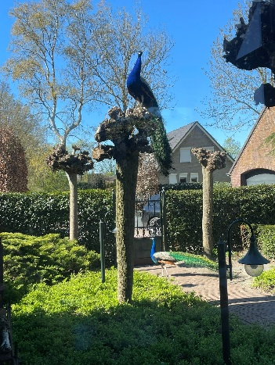
Met de inzet van de zorgboerderij verrijken wij ons pedagogisch aanbod en creëren wij een omgeving waarin kinderen zich breed kunnen ontwikkelen. Wij blijven deze werkwijze evalueren en afstemmen op de behoeften van de kinderen en de kwaliteitseisen binnen de kinderopvang.

Ouderbetrokkenheid
Een goede relatie tussen ouders en BSO ’t Leeuwtje is van groot belang voor het kind. Een gedeelde zorg vraagt om goede afspraken. Het is belangrijk om elkaar op de hoogte te stellen van dat wat het kind heeft meegemaakt. Ouders en de leidsters zijn zo beter in staat het kind te begrijpen.
Overdracht
Graag vernemen de pedagogisch medewerkers ’s middags bij het ophalen van school, hoe het gegaan is met de kinderen en of er bijzonderheden zijn. Andersom vertellen de pedagogisch medewerkers hoe het met het kind is gegaan als de ouders hen komen halen. Er wordt altijd in het kort verteld welke activiteiten de kinderen hebben gedaan. Pedagogisch medewerkers zullen zich uitnodigend opstellen en staan open voor feedback van ouders. De breng- en haalmomenten kunnen soms wat druk zijn. Mocht er behoefte zijn om in alle rust een gesprek met elkaar te voeren, dan kan hier een aparte afspraak voor worden gemaakt. De pedagogisch medewerkers maken hier graag tijd voor.
Uitwisselen van informatie
BSO ‘t Leeuwtje staat voor een goede communicatie met ouders. Het is zelfs een randvoorwaarde om de opvang van kinderen goed te laten verlopen. Er is veel communicatie met medewerkers, ouders en de oudercommissie plaats.
Wij maken voor de communicatie gebruik van verschillende communicatiemiddelen: mondelinge communicatie, email, website, oudergesprekken, telefoon en brieven. De informatie kan gaan over het individuele kind, de stamgroep, bijzondere activiteiten of de organisatie.

Individuele contacten
Wij hechten in ons kinderdagverblijf veel waarde aan persoonlijk contact met de ouders. Tijdens het brengen van uw kind horen wij graag als er bijzonderheden zijn voor die dag. Het bespreken van bijzonderheden in de thuissituatie, of hoe een kind geslapen heeft is erg belangrijk. Onze medewerkers kunnen namelijk aan de hand van deze informatie veel beter inspelen op de behoefte van uw kind. Tijdens het halen vertellen onze medewerkers uw graag even hoe de dag is verlopen, welke activiteiten het kind heeft uitgevoerd en of er bijzonderheden zijn geweest. Deze momenten zijn erg belangrijk, ook voor de kinderen. Indien ouders een apart gesprek willen met een van onze medewerkers kan daar natuurlijk altijd een afspraak voor gemaakt worden.

Schriftelijke informatie
Elke maand verzorgen wij een algemene nieuwsbrief. Hierin staat alle informatie die voor ouder van belang kunnen zijn. Onderwerpen kunnen zijn: beleidsveranderingen, informatie over pedagogische zaken, de oudercommissie, personele veranderingen, verjaardagen, festiviteiten, activiteiten enz. Is het noodzakelijk om bijzonderheden te melden of te noteren over een kind, dan kunnen wij dit ook berichten via de ouderportaal naar ouders toe.

Oudercommissie
Deze commissie houdt zich bezig met organisatorische kwesties en pedagogische zaken met betrekking tot ‘t Leeuwtje. Deze commissie vergadert ca. 2 à 3 keer per jaar. De leden van deze commissie ondersteunen ook activiteiten zoals festiviteiten, ouderavonden en de jaarlijkse schoonmaak. (Op dit moment hebben wij nog geen aanmeldingen voor de oudercommissie. Wij zullen het op prijs stellen als ouders zich aanmelden voor de oudercommissie. Regelmatig blijven wij inschrijfformulieren uitdelen aan ouders. De formulieren zijn ook aanwezig op ’t Leeuwtje).

Extra dag afname
Het structureel afnemen van een extra dagdeel is mogelijk. Ons uitgangspunt is dat het kind in zijn eigen groep geplaatst wordt. Wanneer de groepsgrootte dit niet toelaat, wordt er in overleg met de ouders besloten om het kind in de andere groep te plaatsen. Hierbij is er schriftelijke toestemming nodig van de ouders. Wanneer er plek vrijkomt, wordt het kind overgeplaatst. Dit in overleg met de ouders.
Het is mogelijk om incidenteel een extra dagdeel af te nemen, buiten de contracturen om. Ook hier is ons uitgangspunt om het kind in zijn eigen groep te plaatsen, mits de groepsgrootte dit toelaat. Opvang in een andere groep gaat in overleg met de ouders en schriftelijke toestemming.
Voor extra dagen die u wilt afnemen wordt er een ander uurtarief berekend, omdat dit onder flexibel opvang valt.

Klachten en geschillen
Onze organisatie hecht veel waarde aan een open en transparante communicatie met ouders en verzorgers.
Wij streven ernaar eventuele zorgen, opmerkingen of klachten in een vroeg stadium op te lossen, samen met de betrokken medewerkers en leidinggevenden.

Interne klachtenprocedure
Wanneer een ouder een klacht heeft over de opvang, pedagogische begeleiding of organisatie, kan deze in eerste instantie direct bij de betrokken pedagogisch medewerker of de teamleider worden gemeld.
Indien de klacht niet naar tevredenheid wordt opgelost, kan deze formeel worden ingediend bij de directie.
Wij registreren alle klachten en houden ouders op de hoogte van de voortgang en de uitkomst van het onderzoek.

Klachtencommissie
Als een klacht niet intern kan worden opgelost, hebben ouders de mogelijkheid zich te wenden tot een onafhankelijke klachtencommissie.
Deze commissie beoordeelt de klacht en doet een bindende aanbeveling aan de organisatie.
De klachtencommissie is volledig onafhankelijk en zorgt voor een transparante en vertrouwelijke behandeling van het geschil.

Geschillencommissie
Indien er na behandeling door de klachtencommissie nog onenigheid bestaat, kunnen ouders de zaak voorleggen aan de Geschillencommissie Kinderopvang, een onafhankelijke landelijke instantie.
De Geschillencommissie beoordeelt klachten over beslissingen, beleid of de uitvoering van kinderopvang en doet een bindende uitspraak.
Meer informatie over de Geschillencommissie is te vinden op www.degeschillencommissie.nl.

Doelstelling
Door deze structuur te hanteren zorgen wij dat ouders en verzorgers altijd een laagdrempelige en onafhankelijke mogelijkheid hebben om hun klacht te laten behandelen.
Wij zien klachten als een waardevolle kans om onze kwaliteit en dienstverlening te verbeteren en het vertrouwen van ouders te versterken.

De Geschillencommissie
Postbus 90600
2509 LP DEN HAAG
070 310 5310
www.degeschillencommissie.nl
Meer informatie kunt u lezen op www.deklachtencommissie.nl

Samenwerkende instanties

Plaatselijke Scholen
Het komt wel eens voor dat een kind van school of BSO veranderd. Om zo een overloop van onze 4 -jarigen zo voorspoedig te laten verlopen, staan wij in contact met verschillende basisscholen in de buurt. Vlak voor uw kind gaat wennen op de basisschool ontvangt u van ons, tijdens een persoonlijk gesprek, De school kan hiernaar vragen en vinden dit erg prettig om in te zien. Zo kan de leerkracht, samen met uw kind, direct een goede start maken!

Mocht u vragen hebben rondom de keus van een basisschool, dan kunt u altijd bij ons terecht.
Wij adviseren wel altijd om een aantal scholen te gaan bekijken, uw gevoel erbij te beschrijven en vervolgens een bewuste keus te maken. Uw kind zal er, normaal gezien, 8 schooljaren doorbrengen, dus bewust kiezen is noodzakelijk.

Mocht u kind veranderen van BSO dan kan de nieuwe BSO contact met ons opnemen voor een overdracht.

Bij de start van een nieuw schooljaar of bij de overgang van een kind naar een andere school, hechten wij veel waarde aan een zorgvuldige en veilige overdracht van informatie.
Dit doen wij met het oog op continuïteit in de opvang, pedagogische begeleiding en het welzijn van het kind.

Start bij onze opvang
Bij een nieuw begin verzamelen wij relevante informatie van ouders/verzorgers over het kind, zoals gewoonten, gezondheid, interesses en speciale behoeften.
Deze informatie wordt vertrouwelijk behandeld en gebruikt om een veilige en vertrouwde omgeving te creëren waarin het kind zich snel kan aanpassen.

Overdracht naar school
Wanneer een kind naar school gaat, zorgen wij voor een gestructureerde overdracht van relevante pedagogische informatie, in overleg met ouders.
Dit kan bijvoorbeeld gaan over observaties, ontwikkelingspunten of specifieke aandachtspunten die van belang zijn voor de leerkracht.
Wij respecteren hierbij de privacy van het kind en de ouders, en delen uitsluitend informatie met toestemming van de ouders/verzorgers.
Overdracht vanuit dagopvang naar BSO
Om de overgang van kinderen vanuit de dagopvang naar onze BSO zo soepel mogelijk te laten verlopen, zorgen wij voor een zorgvuldige overdracht van informatie.
Met toestemming van de ouders vindt er zowel een korte schriftelijke (‘koude’) overdracht als een persoonlijk overleg (‘warme’ overdracht) plaats tussen de pedagogisch medewerkers van de dagopvang en de BSO.
Hierdoor kennen wij de behoeften, gewoonten en interesses van het kind en kan een vertrouwde, veilige en continuïteit biedende opvang worden geboden.

Wet- en regelgeving
Onze werkwijze sluit aan bij de Wet Kinderopvang en het Besluit kwaliteit kinderopvang, waarin is vastgelegd dat kinderopvangorganisaties een pedagogisch beleid moeten voeren dat de ontwikkeling en veiligheid van het kind waarborgt.
De overdracht gebeurt altijd transparant, verantwoord en in goed overleg met de ouders/verzorgers en eventuele nieuwe school.

Doelstelling
Het doel van deze overdracht is om het kind een vlotte overgang te bieden, waarbij continuïteit, veiligheid en pedagogische begeleiding geborgd zijn.
Hierdoor ondersteunen wij zowel het kind als de school bij een soepele start of overstap.

Centrum voor jeugd en gezin
Het kan zijn dat we u, tijdens een gesprek, het advies geven om uw vragen voor te leggen aan het CJB. Dit is een herkenbaar inlooppunt, waarbij ouders en jongeren te recht kunnen met al hun vragen betreffende opvoeden, gezondheid en opgroeien. Het CJG biedt ondersteuning, advies en hulp op maat.

GGD Gemeente
Als BSO staan wij natuurlijk altijd in contact met de gemeente. Wij kunnen hier altijd terecht met vragen of voor advies op maat. De GGD, als onderdeel van de gemeentelijke belangen, speelt hierin ook een belangrijke rol. Zo kunnen wij als kinderopvang altijd onze vragen stellen betreffende een ziektebeeld bij kinderen of verspreidingsrisico’s van bepaalde kinderziekten. Daarnaast biedt de GGD ons ook de mogelijkheid om alle regels en richtlijnen te bespreken, die voor de kinderopvang van toepassing zijn. Mede dankzij deze samenwerking hopen wij ieder jaar, tijdens de regionale inspectie, deze controle zo goed mogelijk af te ronden.

Zorgkinderen
Kinderopvang ‘t Leeuwtje wil een voorziening vormen waarbinnen in principe alle kinderen en dus ook de kinderen met een sociaal-medische indicatie welkom zijn. Wij zijn ons er terdege van bewust dat juist deze kinderen baat kunnen hebben bij een plekje in de reguliere opvang waar ze voornamelijk omringd worden door gezonde kinderen aan wie zij zich kunnen optrekken en van wie ze kunnen genieten. Als wij vinden dat de kinderopvang een afspiegeling is van de maatschappij dan betreft dat niet alleen de diverse culturele achtergronden maar ook de lichamelijk of verstandelijke beperkingen van andere kinderen. Wij streven een groepsklimaat na waarin verschillen tussen kinderen geaccepteerd en gewaardeerd worden.

Eén en ander neemt niet weg dat er bij plaatsing van een zorgkind zeer zorgvuldig gekeken zal moeten worden om de kans op een geslaagde opvang zo groot mogelijk te maken.
Factoren die meespelen om kwetsbare kinderen te plaatsen :

• het kind; mogelijkheden en beperkingen
• verwachtingen van de ouders
• samenwerking met ouders
• draagkracht en samenstelling van de groep
• de ruimte
• de medewerkers
• ondersteuningsmogelijkheden

Bovenstaande factoren laten zich vertalen in de volgende plaatsingscriteria:

• het kind moet kunnen functioneren in de groep
• het kind moet iets positiefs kunnen beleven aan de opvang
• het kind heeft niet meer zorg nodig dan de kinderopvang kan bieden.
• De verwachtingen van de ouders komen overeen met wat de kinderopvang kan bieden
• Ouders moeten op de hoogte zijn van doelen en werkwijze van de kinderopvang (pedagogisch plan)
• Ouders moeten ermee instemmen dat de kinderopvang indien nodig hulp en deskundigheid elders zoekt.
• Andere kinderen in de groep moeten voldoende aandacht krijgen.
• De ruimte moet voldoende mogelijkheden bieden en het kind niet essentieel belemmeren om mee te doen in een groep.
• Medewerkers moeten voldoende toegerust zijn.
• De kinderopvang moet externe ondersteuning kunnen krijgen als daar behoefte aan is.

Het wennen van een zorgkind bij een andere groep binnen de eigen BSO gebeurt d.m.v. een ‘warme’ overdracht. Dit betekent dat alle bijzonderheden, naast schriftelijk, ook mondeling overgedragen worden aan de pedagogisch medewerker van de andere BSO-groep. (Het kind is dan al wel bekend met de BSO) Het wennen gebeurt binnen de BKR-normen.

Logopediste
Binnen ons BSO besteden wij veel aandacht aan de taalontwikkeling van onze kinderen. Helaas kan het voorkomen dat de spraakontwikkeling van een kind zich niet voldoende ontwikkelt. Wij staan dan ook in contact met een logopediste die ons kan helpen bij het observeren van deze spraakontwikkeling. Wij zullen u, als ouders, dan uiteraard eerst op de hoogte brengen. U kunt daarna zelf de keus maken voor een eventuele verdere behandeling bij een logopedist

Wenbeleid
Voor uw kind betekent een start binnen BSO ’t Leeuwtje een kennismaking met een nieuwe omgeving, nieuwe gezichten, geluiden en geuren. Het is daarom voor uw kind en uzelf van belang dat er informatie wordt uitgewisseld en afspraken gemaakt worden over de wijze waarop uw kind het beste kan wennen en vertrouwd kan raken met de nieuwe omgeving. Ook worden de wendagen besproken. Tijdens deze wenmomenten dienen ouders bereikbaar te zijn. Het kind heeft een vaste pedagogische medewerker, wat zorgt voor een vertrouwd gevoel. Daarnaast zal de pedagogische medewerker het kind rustig introduceren aan de kinderen.
• Intern wenbeleid: Als uw kind al op de dagopvang van KDV ’t Leeuwtje zit, dan nodigt de pedagogisch medewerker van de BSO, wanneer er ruimte is, kinderen uit om alvast eens te komen spelen. Deze wendagen worden vooraf met u besproken.
• Extern wenbeleid: We vragen ouders om tijdens de intake hun kind mee te nemen. Zo ziet het kind de ruimte en leert hij alvast de pedagogische medewerker kennen. Wij maken de afspraak om te wennen als het contract is ingegaan. Op de eerste wendag wordt het kind van school opgehaald door de pedagogische medewerker en mag het kind 2 uurtjes wennen. Mocht een kind moeite hebben met wennen dan zal het wenbeleid aangepast worden op behoefte van het kind en ouder.
Wij werken met een stamgroep van maximaal 22 kinderen van de leeftijd 4 tot 12 jaar oud. In de groepsruimte bieden we de mogelijkheid voor kinderen om verschillende activiteiten te kunnen uitvoeren.
De pedagogisch medewerkers werken actief aan een positief groepsgevoel, zodat kinderen zich veilig en geborgen voelen in de groep met de andere kinderen en plezier hebben met elkaar.
evaluatie van het pedagogische beleid

Bij BSO ’t Leeuwtje hechten wij veel waarde aan het continu verbeteren van ons pedagogisch beleid. Daarom evalueren wij regelmatig onze werkwijze, activiteiten en omgang met kinderen. De evaluatie gebeurt samen met het hele team, zodat ieders ervaring en deskundigheid wordt meegenomen.
Onze evaluatie bestaat uit de volgende onderdelen:
- Teamoverleggen
- Regelmatig bespreken we in teamoverleg hoe het pedagogisch beleid in de praktijk werkt.
- Hierbij kijken we naar de uitvoering van de pedagogische doelen, de groepsdynamiek, en de ontwikkeling van individuele kinderen.
- Er is ruimte om verbeterpunten te bespreken en ideeën voor nieuwe activiteiten of methodieken te delen.
- Observaties en feedback
- Medewerkers observeren dagelijks het spel, gedrag en de interactie van kinderen.
- Observaties worden besproken in het team om te bepalen of aanpassing van activiteiten, begeleiding of inrichting nodig is.
- Ouderfeedback
- Ouders worden actief betrokken bij de evaluatie door gesprekken, enquêtes en ouderbijeenkomsten.
- Feedback van ouders helpt ons inzicht te krijgen in hoe zij het pedagogisch beleid ervaren en waar wij verbeteringen kunnen aanbrengen.
- Reflectie en bijsturing
- Aan de hand van observaties, ouderfeedback en teamgesprekken wordt het beleid indien nodig aangepast.
- Verbeteringen worden vastgelegd in het beleidsplan en gedeeld met het team, zodat iedereen op de hoogte is van de veranderingen en hierop kan handelen.
Door deze systematische aanpak zorgen wij ervoor dat ons pedagogisch beleid actueel, effectief en afgestemd op de behoeften van kinderen blijft. Zo blijven wij ons inzetten voor een veilige, stimulerende en plezierige omgeving waarin ieder kind zich optimaal kan ontwikkelen.

Diversiteit en Inclusie

Bij BSO ’t Leeuwtje vinden wij het belangrijk dat iedereen zich welkom en gewaardeerd voelt, ongeacht achtergrond, cultuur, geloof, gender of mogelijkheden. Diversiteit zien wij als een kracht: het verrijkt het spel, de leeromgeving en de sociale interacties tussen kinderen.
Onze aanpak bestaat uit de volgende onderdelen:
Open en respectvolle omgeving
- Wij zorgen voor een sfeer waarin kinderen zichzelf kunnen zijn en respect hebben voor elkaar.
- Discriminatie, pesten of uitsluiting worden direct besproken en begeleid door pedagogisch medewerkers.
Gelijke kansen voor ieder kind
- Alle kinderen krijgen gelijke mogelijkheden om deel te nemen aan activiteiten, ongeacht hun achtergrond of ontwikkelingsniveau.
- Medewerkers passen activiteiten aan waar nodig, zodat ieder kind kan meedoen en zich kan ontwikkelen.
Bewustwording en rolmodel
- Pedagogisch medewerkers zijn zich bewust van hun eigen vooroordelen en werken actief aan inclusieve interacties.
- Door een divers aanbod van spelmaterialen, boeken en activiteiten laten wij kinderen kennismaken met verschillende culturen en levenswijzen.
Ouder- en gemeenschapsbetrokkenheid
- Wij betrekken ouders bij onze aanpak van diversiteit en inclusie en stimuleren open communicatie over wensen, normen en waarden.
- Samen met ouders creëren wij een omgeving waarin kinderen leren omgaan met verschillen en elkaar respecteren.
Door deze aanpak willen wij een veilige, stimulerende en inclusieve omgeving bieden, waarin ieder kind zich gezien, gehoord en gewaardeerd voelt en waarin diversiteit een natuurlijke en positieve plek heeft in het dagelijkse leven.

kinderparticipatie

Bij BSO ’t Leeuwtje geloven wij dat kinderen het beste leren en zich optimaal ontwikkelen wanneer zij actief betrokken worden bij beslissingen die hen aangaan. Kinderparticipatie is daarom een vast onderdeel van ons pedagogisch beleid.
Onze aanpak bestaat uit de volgende onderdelen:
Invloed op activiteiten en spel
- Kinderen mogen meedenken over welke activiteiten worden aangeboden en kunnen voorkeuren en ideeën aangeven.
- Pedagogisch medewerkers stimuleren kinderen om initiatief te nemen en keuzes te maken.
Betrokkenheid bij groepsregels
- Kinderen worden betrokken bij het opstellen en evalueren van groepsregels.
- Zo leren zij verantwoordelijkheid, samenwerking en respect voor elkaar.
Feedback en evaluatie
- Regelmatig vragen wij kinderen om hun mening over spelmateriaal, activiteiten en de dagindeling.
- De feedback van kinderen wordt serieus genomen en verwerkt in het beleid en de dagelijkse praktijk.
Zelfstandigheid en empowerment
- Door kinderen keuzes te laten maken en hen te betrekken bij beslissingen, stimuleren wij zelfstandigheid, zelfvertrouwen en sociale vaardigheden.
Op deze manier draagt kinderparticipatie bij aan een positief pedagogisch klimaat, waarin kinderen zich gehoord, gewaardeerd en betrokken voelen bij hun eigen ontwikkeling.

veiligheid

Risico-inventarisatie, veiligheid- en gezondheidsbeleid
Gedurende het jaar inventariseren wij teambreed allerlei risico’s. Daarnaast houden we een ongevallenregistratie bij, die later in een rapportage verder wordt uitgewerkt. Indien nodig stellen wij een actieplan op, om bepaalde risico’s te beperken of indien mogelijk te voorkomen. Hiervoor maken wij gebruik van “plan van aanpak”. Het veiligheid- en gezondheidsbeleid kunt u ten alle tijden inzien bij onze balie en op de website.

Kinder-EHBO
Ons voltallige team neemt jaarlijks deel aan een cursus Kinder-EHBO. Dit zorgt ervoor dat er, tijdens het verblijf van uw kind binnen ons kinderdagverblijf, altijd iemand aanwezig zal zijn met een geldig EHBO-diploma én/of certificaat.

Bedrijfshulpverlening
Tijdens het verblijf van uw kind binnen ons kinderdagverblijf, zal er altijd iemand aanwezig zijn met een geldig BHV-diploma én diploma/certificaat kinder-EHBO.

Veiligheid, verzekeringen & aansprakelijkheid
Om de veiligheid van uw kind te kunnen waarborgen voldoen alle ruimtes aan de GGD gestelde eisen. Alles is beschreven in het veiligheid-en gezondheidsbeleid. Tevens beschikken wij over een ontruimingsplan; dit plan kunt u indien gewenst bij ons op kantoor inzien. Voor de ongelukjes die toch gebeuren, ondanks alle voorzorgsmaatregelen, hebben wij een protocol calamiteiten. In dit protocol staat beschreven hoe onze medewerkers moeten handelen bij gebeurtenissen als een ongeval met een medewerker of met een kind. Ouders zijn zelfverantwoordelijk voor een geldige WA-verzekering.
Mochten er meegebrachte (persoonlijke) spullen van kinderen (kleding, speelgoed, verzorgingsspullen enz.) onverhoopt zoekraken of kapotgaan? Kinderdagverblijf ‘t Leeuwtje is hiervoor niet aansprakelijk!

Meldcode
Helaas zijn er ook kinderdagverblijven die te maken hebben gehad met kindermishandeling en seksueel misbruik. Kinderopvangorganisaties en hun medewerkers werken verplicht met de meldcode huiselijk geweld en kindermishandeling en vanaf 1 januari 2019 ook met het bijbehorende afwegingskader.
Daarnaast geldt er een meldplicht. Tezamen met het stappenplan ‘hoe te handelen in het geval seksueel grensoverschrijdend gedrag tussen kinderen onderling’, vormen deze het ‘Protocol ‘kindermishandeling en grensoverschrijdend gedrag’ voor de kinderopvang’.
Ons kinderdagverblijf heeft ook een stappenplan die voorschreven staat in de wet van meldcode kindermishandeling. Voor uitgebreid informatie, indien u wenst, kunt u dit vinden op onze website.

Sociale kaart van Kinderdagverblijf ‘t Leeuwtje

Politie: 112
Brandweer: 112
Ambulance: 112
Politie Veghel: 0900 8844

Veilig Thuis: 0800 2000
Adres: Oude Vlijmenseweg 112
5223 GS ’s-Hertogenbosch
Telefoonnummer: 0882439011
Spoedeisende zorg (24 uur bereikbaar): 088- 0666 999

Voor alle persvragen is team communicatie op werkdagen bereikbaar van 8.30 tot 17.00 uur. Eerste contactpersoon is Marieke van Dam (088-243 91 00). Indien zij niet bereikbaar is, kunt u bellen met 088 – 243 91 07. Of mail communicatie@jbbrabant.nl

CJG Veghel & Sint-Oedenrode (centrum voor jeugd en gezin)
Telefoonnummer: 0800 – 2540000
Stationsstraat 33, 5461 JS Veghel
E-mail: info@cjggeeftantwoord.nl
Website: www.cjggeeftantwoord.nl

Organisatie GGD: 0900 463 6443
Kindertelefoon: 0800-0432
Slachtofferhulp: 0900-0101

Organisatie: Vertrouwensinspecteur van de Inspectie van het Onderwijs
Contactpersoon: De vertrouwensinspecteurs zijn alle werkdagen tijdens kantooruren (08.00-17.00 uur)
Adres: n.v.t.
Telefoonnummer: 0900 111 3 111.
Emailadres: n.v.t.

Nederlands Jeugdinstituut
Telefoonnummer: (030) 230 63 44
info@nji.nl
Postbus 19221
3501 DE Utrecht

JSO-expertisecentrum voor jeugd, samenleving en opvoeding
Telefoonnummer: 0182 547 888
info@jso.nl
Noothoven van Goorstraat 11e
2806 RA Gouda

Kijk voor informatie over het internationale Verdrag voor de Rechten van het Kind:
www.kinderrechten.nl

Relevante websites
Https://www.kindertelefoon.nl
Https://www.seksueelgeweld.nl
Https://www.huiselijkgeweld.nl

